1\rl.inlsccrio de DESARROLLO SOCIAL


- GOBIERNO


- NACIONAL

MEMORANDO DGAll Nº 706/2019

A


De

Ref. : Remisión del Informe Final Nº 99

Fecha : 27 de Noviembre de 2019

Por medio del presente me dirijo a Usted y por su intermedio a quien corresponda , a fin de remitir: ···

Informe Final Nº 99, correspondjente a la evaluación al descargo de la Comunicación de Observac ión Nº 44 referente a la verificación documenta l e In Situ a participantes del Programa TEKOPORA, localizados en los Departamentos de Central, ltapúa y Alto Paraná, en base al Informe Ejecutivo del Departamento de Pagos Nº 008/2019 de fecha 16 de setiembre de 2019, referente a las documentaciones proporcionadas por el Banco Nacional de Fomento (BNF) , en relación a las Cuentas Bancarias activas y no activas pertenecientes a los participantes del Programa Tekopora, correspondientes a los Ejercicios
Fiscales 2015, 2016, 2017, 2018 y 2019.

Adjunto se remite:
  - Plan de Mejoramiento Institucional de acuerdo a lo establecido en la Resolución AGPE Nº 290/2018 "Por la cual se abrogan las resoluciones AGPE Nº 23/2014; 323/2014; 435/2014 ; 421/2015; 211/2016 y se reglamenta el uso del Sistema Integrado de la Auditor ía General del Poder Ejecutivo - SIAGPE, para su implementación en las Auditorías Internas Institucionales de los Organismos y Entidades dependientes del Poder Ejecutivo", que deberá ser presentado a esta Dependencia, en un plazo de 5 días hábiles a partir de la recepción del presente, en el caso de no poder cumplir se deberá responder por escrito , solicitando una extensión del plazo de hasta 5 días improrrogables , explicando los motivos del mismo.

Atentamente .




Ministerio de DESARROLLO SOCIAL


- GOBIERNO
- NACIONAL
r
t/t/t ;u.tt/

MINISTERIO DE DESARROLLO SOCIAL
Dirección General de Auditoría Interna Institucional Departamento de Auditoría Financiera
Ver.:02 Código: CGl.14.1.2.01-08

INFORME FINAL Nº 99

ExRediente | Memorándum VMPPSE Nº 2518/2019, Memorándum Dirección Tekopora Nº 3064/2019, Memorándum Pagos Nº 1031/2019, Memorándum Opto . de Operaciones y Acompañamiento Nº 1513/2019, Memorándum Opto. de Inclusión y Registros Nº 1247/2019 por medio de los cuales se remite el descargo correspondiente a la Comunicación de Observación Nº 44.
Emitir un Informe sobre la Verificación Documental e "In Situ" realizada
en el marco del Plan de Trabajo Anual de la Dirección General de la Auditoría Interna Institucional, para el Ejercicio Fiscal 2019, aprobado por la Máxima Autoridad , Resolución M.D.S. Nº 898 de fecha 02/08/2019. Objeto de Gasto 846-"Subsidio y Asistencia Social a Personas y Familias del Sector Privado" - Nivel 800-Tekopora , Actividad 5.
Referencia
Fecha | 27 de noviembre de 2019.

1. ANTECEDENTES

Plan de Trabajo Anua l2019 de la Dirección General de Auditoría Interna Institucional aprobado por Resolución MDS Nº 898 de fecha 02/08/2019 "Por la cual se aprueba la modificación del Plan de Trabajo Anual de la Dirección General de la Auditoría Interna Institucional del Ministerio de Desarrollo Social, correspondiente al segundo semestre del Ejercicio Fiscal 2019.

Encargo de Auditoría Nº 101/2019, por el cual se solicita la verificación In Situ a participantes del Programa TEKOPORA , localizados en los Departamentos de Central, ltapúa y Alto Paraná, como parte de las actividades de la Auditoria Financiera y posterior elaboración de Informe, producto identificado en el Plan de Trabajo Anual 2019 de la Dirección General de Auditoria Interna Institucional como la Actividad Nº 5, del Opto. de Auditoria Financiera - Nivel 800- Tekopora , aprobado por la Resolución M.D.S. Nº 898/2019, en base al Informe Ejecutivo del Departamento de Pagos Nº 007/2019 de fecha 25 de Julio de 2019, referente a los Extractos de Cuentas (Tarjeta de Débito) y/o (Cuentas Básicas de Ahorro ), de los años 2015, 2016, 2017, 2018 y 2019, del Programa TEKOPORA y el Informe Ejecutivo del Departamento de Pagos Nº 008/201 de fecha 16 de setiembre de 2019 , referente a las documentaciones proporcionadas por el Banco Nacional de Fomento (BNF), en relación a las Cuentas Bancarias activas y no activas pertenecientes a los participantes del Programa Tekopora, correspondientes a los Ejercicios Fiscales 2015, 2016, 2017, 2018 y 2019.

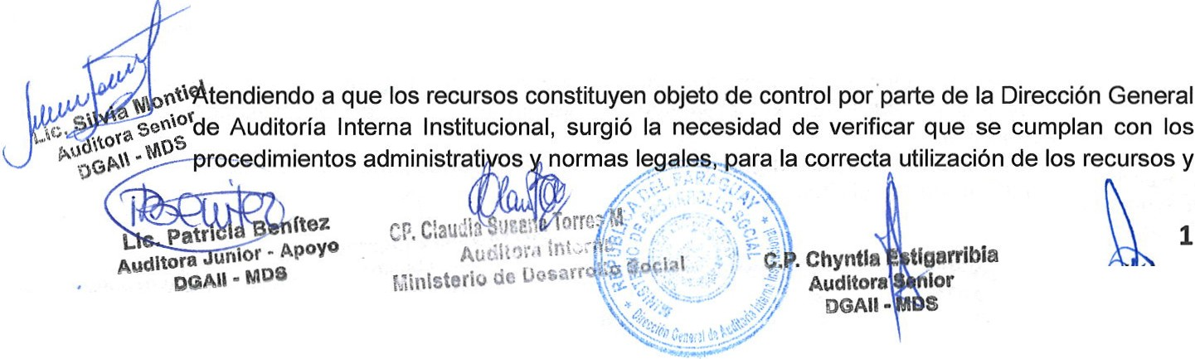

·.' . .:·
Lic. Ars ezcano Auclit enlor DGAll MDS

Ministc1io de DESARROLLO SOCIAL


- GOBIERNO
- NACIONAL


se realicen los controles pertinentes en cuanto a que los pagos realizados sean razonables y correspondan a operaciones normales de la Institución.

2. OBJETIVO

Analizar los Informes proporcionados por el Departamento de Pagos del Programa Tekopora sobre las Cuentas Bancarias activas y no activas pertenecientes a participantes según extractos recibidos del Banco Nacional de Fomento, correspondientes a los Ejercicios Fiscales 2015, 2016, 2017, 2018 y 2019.

Obtener evidencias suficientes de la entrega efectiva de las transferencias a los beneficiarios.

Evaluar si los participantes del Programa reúnen los requisitos exigidos para recibir las
transferencias.

Verificar el cumplimiento del seguimiento y monitoreo por parte de las instancias involucradas en el relación a las corresponsabilidades exigidas (salud y educación) .

Verificar el cumplimiento de los procedimientos administrativos en la entrega de las transferencias, así como del desempeño de Guías Familiares y Coordinadores en base a sus competencias y funciones .

Verificar la Ejecución Presupuestaria del Rubro 846 correspondiente a pagos realizados a participantes del Programa Tekopora en concepto de "Subsidios y A sistencia Social a Personas y Familias del Sector Privado" de los Ejercicios Fiscales 2015, 2016, 2017, 2018 y 2019.

- ALCANCE

El informe es el resultado del análisis a las documentaciones que respalda el descargo a la Comunicación de Observación Nº 44, referente a la verificación documental e in situ, a Participantes del Programa Tekopora, localizados en los Distritos de Tomas Romero Pereira y Carmen del Paraná del Departamento de ltapúa, Distritos de Pte. Franco, Hernandarias ,
Ciudad del Este y Juan León Mallorquín del Departamento de Alto Paraná y los Distrito de '--' Capiatá y Luque del Departamento Central, siendo los documentos de exclusiva responsabilidad de los funcionarios que elaboraron.

La verificación fue realizada de acuerdo a los Procedimientos establecidos en el Manual de Auditoría Gubernamental y las Normas Básicas y Técnicas de Control Interno para el Sector Público, y demás disposiciones legales que rigen en materia de Administración Financiera del Estado.

Nuestro trabajo no incluyo una verificación detallada e integral de todas las operaciones.

- LIMITACIONES AL ALCANCE DEL IN FORME

En el trabajo se presentaron limitaciones que afectaron el alcance de nuestra auditoria:
Falta de presentación del Cuestionario de Control Interno remitido mediante
memorándum DGAll Nº 531/2019 al VMPPSE ;
Información incompleta remitido por 1 Dirección del Programa Tekopora por Providencia VMPPSE Nº 2194/20 1if 'Ar11!1R1ºrándum Dirección Tekopora Nº
2595/2019. ,, '<' ,:;> · R,-ii,,,,' >.;
Además, son las que surgen d los/.'atrasos .e\1imperfec iones en la información

suministrada por el Prog

amj
- n·:'> ,, :¡'
J "- ..

. Cu · <_.:.. · C. : Chyntia 2


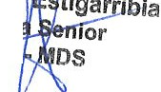

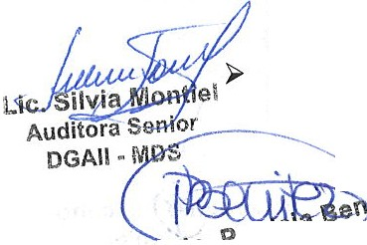

i:>.._, -,;,--.. 1\e't. CF. c:au il orre tt:( ,;;.; Auditor
a\l' ·.. t>º"º Auditt.)r,1 lntv:-u . ·--'"'"'-IU
Ju"n'\01 1
¡;......a._;;..-...
"-ua\\º;GP.\\. os f,i inlsteriv de P isarrQlio Socia

Ministerio de DESARROLLO SOCIAL


  - GOBIERNO
- NACIONAL


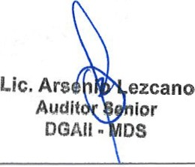
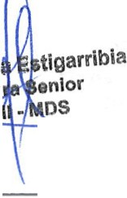

- MARCO LEGAL Y REGLAMENTARIO

};;>- Constitución Nacional del Paraguay.

};;>- Ley Nº 1535/99 "De Administración Financiera del Estado" y su Decreto Reglamentario Decreto Nº 8127/00.

}i;>- Ley Nº 6.258/2019 "Que aprueba el Presupuesto General de la Nación para el Ejercicio Fiscal 2019" y su Decreto Reglamentario Nº 1145/2019.

}i;>- Decreto Nº 367/2018 Por el cual se reglamenta la Ley Nº 6.137 "Que eleva al rango de Ministerio a la Secretaria de Acción Social y pasa a denominarse Ministerio de Desarrollo Social", se establecen las funciones , atribuciones y la estructura del Ministerio de Desarrollo Social.

};;>- Decreto Nº 9235/95 "Por el cual se crea la Secretaria de Acción Social dependiente de la
Presidencia de la República".

}i;>- Decreto Nº 962/2008 "Por el cual se modifica el Título VII del Decreto N° 8.127 del 30 de marzo de 2000 "Por el cual se establece las disposiciones Legales y Administrativas que reglamentan la Implementación de la Ley Nº 1535/99, "De Administración Financiera del Estado" y el Funcionamiento del Sistema Integrado de Administración Financiera (SIAF) .

}i;>- Ley Nº 4087/2011 "De Regulación de Transferencias Monetarias Condicionadas" y su
Decreto Reglamentario Nº 7.743/2011.

}i;>- Resolución MDS Nº 258 de fecha 19/10/2018 "Por la cual se aprueba el Plan de Trabajo Anual de la Dirección General de la Auditoría Interna Institucional del Ministerio de Desarrollo Social, correspondiente al Ejercicio Fiscal 2019.

};;>- Resolución MDS Nº 898 de fecha 02/08/2019 "Por la cual se aprueba la modificación del Plan de Trabajo Anual de la Dirección General de la Auditoría Interna Institucional del Ministerio de Desarrollo Social, del Ejercicio Fiscal 2019, correspondiente al segundo semestre.

}i;>- Manual Operativo de Transferencias Monetarias con Corresponsabilidades - Tekopora .
Resolución SAS Nº 595/2012.

}i;>- Resolución SAS Nº 563/2016 "Por la cual se abroga la Resolución Nº 595/2012 y se aprueba el Manual Operativo del Programa de Transferencia Monetaria condicionada (TMC) TEKOPORA, de la Secretaria de Acción Social de la Presidencia de la República".

}i;>- Contrato de Prestación de Servicios, suscripto entre la Secretaría de Acción Social y el Banco Nacional de Fomento . BNF P Nº 079/2011.

}i;>- Adenda al Contrato de Prestación de Servicios, suscripto entre la Secretaría de Acción Social y el Banco Nacional de Fomento. BNF P Nº 079/2011, de fecha 30/12/2014 .

}i;>- Otras disposiciones legales vigentes y concordantes con el objeto del análisis.

- DESARROLLO DEL INFORME

El presente trabajo consistió en la verificación documental de las documentaciones
/ proporcionadas por el Programa y la verificación In Situ a las Familias Participantes, para la
cual se tomaron como muestra los Departamentos de ltapúa Distritos de Tomas Romero d1. . ereira y Carmen del Paraná, Alto Paraná Distritos de Pte. Franco, Hernandarias, Ciudad P- . t'pel Este y Juan L. Mallorquín y Central Distritos de Capiatá y Luque en base al Informe
J
\c."' t.fl proporcionado por el Banco Nacional de For:nento, sobre las cuentas activas y no activas de
\\ora
IX oGf.\..\\ • Fla(t cipantes del Programa :¡:e bpora··· jo la moda · ad de tarjeta de débito

3
1 '  'A&> -ct-7"" - | ¡(./"1 /- .... | • |  | •:'  lc.P.Chyntl  ,1/ Audito
\..\C· a\t cn\or -  J.uci\\Of \\ . \)S | CP.Clau ia $u!; 1 Tofró.t. M ·  Aldi.'J•.1 lnUMa |  | •
oGP.: | r,iinlsterlu Je UustJrrqliv f;oi;l I |  |  | ./ | D-..-_+f-

/

Ministerio de DESARROLLO SOCIAL


- GOBIERNO
- NACIONAL


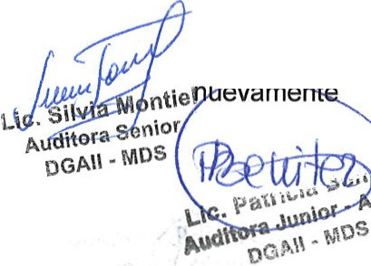

correspondiente a los Ejercicios Fiscales 2015, 2016, 2017, 2018 y 2019, al corte del segundo y cuarto bimestre 2019.

En base a los datos proveidos por el Departamento de Pagos, en el Informe Ejecutivo Nº 008/2019 y la comparación realizada con los Extractos Bancarios proveidos por el Banco Nacionalde Fomento,en relación a las Cuentas Bancarias Activas y No Activas pertenecientes a Participantes del Programa Tekopora, correspondientes a los Ejercicios Fiscales 2015 al 2019, a continuac ión, se presenta el cuadro con los siguientes datos:

'---./
 | CUADRO Nº 1
1 OBS. SALDOS | 1 ACCIONES SUGERIDAS | 1 CANTIDAD 1 |  | SALDO FINAL 2019 1
 | ANALIS ISJUR IDICO PARA RECUPERAC ION DE SALDOS | 40.633 |  | 3.760.023.734
 | VERIFICACION INDIVIDUAL PARA DEFINICION DE MONTOS | 5.608 |  | 886.557.631
CUENTAS CON | DESVINCULACION CUENTA DEL PROGRAMA | 2.824 |  | 460.871.189
SALDOS | NINGUNA | 58.693 |  | 1.757.833.558
 | PARA SEGUIMIENTO | 411 |  | 425.791.568
 | ,VER IFICAR Y EXCLUIR SI CORRESPONDE | 119, |  | 29.246.287
 | TOTAL DE LAS CUENTAS CON SALDO | 108.2881 |  | 7.320.323.9671
OBS.SALDOS ACCIONES SUGERIDAS CANTIDAD SALDO FINAL 2019
CUENTAS SIN DESVINCULACION CUENTA DEL PROGRAMA |  |  | 81.731 | o
SALDOS NINGUNA |  |  | 44.595 | o
TOTAL DE LAS CUENTAS SIN SALDO |  |  | 126.3261 | ol
TOTAL DE LAS CUENTAS CON Y SIN SALDO |  |  | 234.614 1 | 7.320.323.967 1

Como se puede apreciar en el cuadro, 40. 633 cuentas se encuentran dentro del Grupo Análisis Jurídico para Recuperación de Saldos, cuyo grupo es objeto de análisis por parte de esta auditoría , a continuación se detalla los siguientes datos según informe presentado por el Opto. de Pagos;

  - Participantes ya no Activos en el Programa que han dejado saldos remanentes en sus
cuentas;
  - Participantes Activos y No Activos que probablemente desconocían tener tarjetas emitidas a su nombre;
  - Participantes Activos y No Activos que cobraron regularmente durante un tiempo y que posteriormente dejan de retirar los subsidios acumulándose los saldo.

En relación a las demás acciones sugeridas "Verificación Individual para definición de montos, Desvinculación Cuenta del Programa, Ninguna, Para seguimiento y Verificar y Excluir si corresponde" este equipo considera pertinente que el trabajo de verificación del movimiento de las cuentas para la solicitud de devolución de fondos sea realizado una vez que aR.G.9.
remita los extractos de las 234.614 cuentas actualizadas, considerando que 7. áll i '• \
realizado se basó al corte delsegundo bimestre del periodo 2019 , pudiendo haber fo. nerado , · -
movimientos en las Cuentas que forman parte del pr; sente informe. 1 c;., <" · :1)
m

 |  | t, | '/
C.P. Chyntia E  Auditora s | rrlbla | :\.  "-;:;; | 4 :· ¡/  ·,,
OGAll - |  | 'Lic.Arseni

t---1°7"<""- , ie.t.
t>º"'° CP. Clau\!1 Su orro M


Au!:ia'J•·t i11!Jr:H..
f,ilnlsterii> Je Uosarrol;o Sor.l?I ior
s
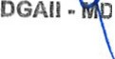

Ministerio de DESARROLLO SOCIAL


- GOBIERNO
- NACIONAL


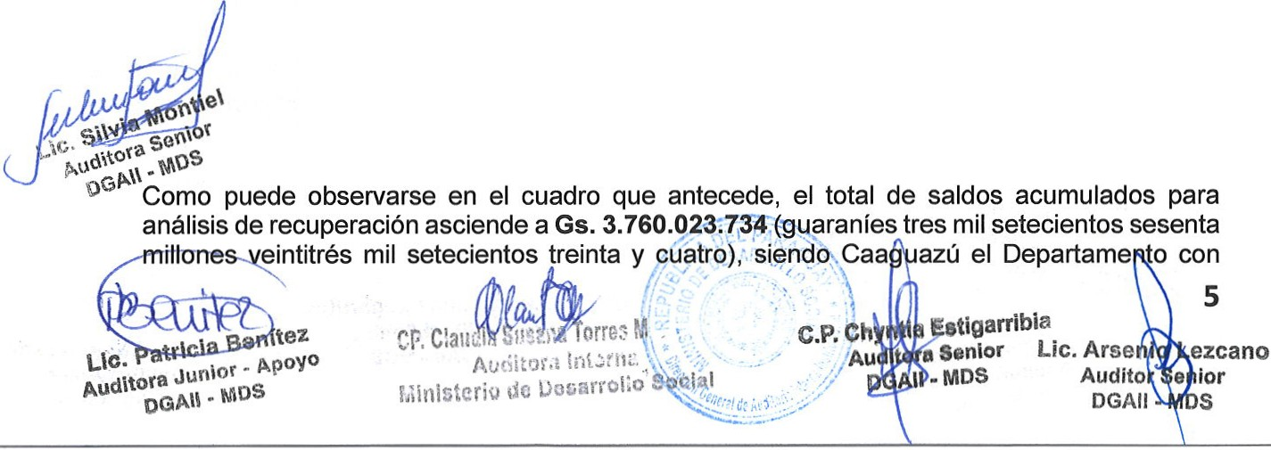

- OBSERVACIONES

A continuación se exponen las observaciones resultantes del trabajo documental y las verificaciones In Situ realizadas en cada localidad de acuerdo a la muestra:

OBSERVACIÓN Nº 1: DEBILIDAD EN EL PROCESO DE CONTROL INTERNO.

Por Memorándum DGAll Nº 531/2019, se ha remitido el Cuestionario de Control Interno al Viceministerio de Protección Social y Economía, para que por su intermedio sea remitido al Departamento de Pagos dependiente de la Dirección del Programa Tekopora para el llenado correspondiente , a fin de proceder a la Evaluación del mismo, el cual no fue respondido.

Por Memorándum DGAll Nº 529/2019 se solicita al Viceministerio de Protección y Promoción Social y Economía y por su intermedio al Programa Tekopora, copia de las Actas de Compromisos entre el MDS con los Participantes del Programa Tekopora y copia de las Actas de aprobación de las Mesas de Participación Ciudadana , el cual fue respondido de forma incompleta por parte del Programa Tekopora, considerando que el Departamento de Inclusión y Registros ha informado que las Actas de compromisos firmados en el 2014, corresponde al Opto. de Operaciones, la Dirección el Programa no ha remitido reporte del Departamento de Operaciones a esta Auditoría.

En base a las verificaciones realizadas al informe proveído por el Opto. de Pago se observa acumulación de los Saldos de los Participantes del Programa Tekopora en las cuentas habilitadas, según se demuestra en el siguiente cuadro:

Datos obtemdos por el Dpto. de Pagos del Programa Tekopora
DEPARTAMENTO | CANTIDAD | SALDOS AL 2ºBIMES1RE DE 2019 | PORCENTAJE
ALTO PARAGUAY |  | 1 3.150.092 | 0,08%
ALTOPARANA | 281 | 149.434.148 | 3,97%
AMAMBAY | 548 | 90.797.395 | 2,41%
ASUNCION | 1289 | 114.286.763 | 3,04%
BOQUERON | 16 | 8.590.000 | 0,23%
CAAGUAZU | 7721 | 661.102.134 | 17,58%
CAAZAPA | 3953 | 302.001.746 | 8,03%
CANINDEYU | 3926 | 167.146.124 | 4,45%
CENTRAL | 832 | 100.004.238 | 2,66%
CONCEPCION | 3155 | 184.866.047 | 4,92%
CORDILLERA | 434 | 54.807.266 | 1,46%
GUAIRA | 1527 | 127.138.384 | 3,38%
ITAPUA | 2584 | 431.428.903 | 11,47%
MISIONES | 233 | 41.898.793 | 1,11%
ÑEEMBUCU | 80 | 25.441.895 | 0,68%
PARAGUARI | 659 | 65.936.184 | 1,75%
PRESIDENTE HAYES | 112 | 68.694.327 | 1,83%
SAN PEDRO | 10881 | 600.750.675 | 15,98%
(en blanco) | 2401 | 562.548.620 | 14,96%
Total general | 40633 | 3.760.023.734 | 100,00%

Minlsterio de DESARROLLO SOCIAL


- GOBIERNO
- NACIONAL


mayor cantidad de saldos acumulados con Gs. 661.102.134 (guaraníes seiscientos sesenta y un millones ciento dos mil ciento treinta y cuatro) , representando el 17,58% del total.

SALDOS ACUMULADOS Al 2º BIMESTRE DE 2019

•ALTO PARAGUAY
•ALTO PARANA
•AMAMBAY
•A51JNCION
•BOQUERON

•CAAGUAZU
•CAAIAPA
•CANINOEYU
a CENrRAL

•CONCEPCION
•CORDILLERA

•GUAIRA
•ITAPUA
•MISIONES

  - EEMBUCU

•PARAGUARI
•PRESIDENTE HAYE S

54.807.266 ; 1%

    - ; 2"
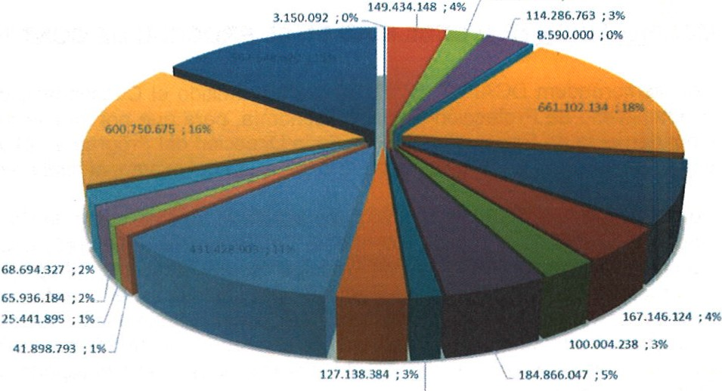

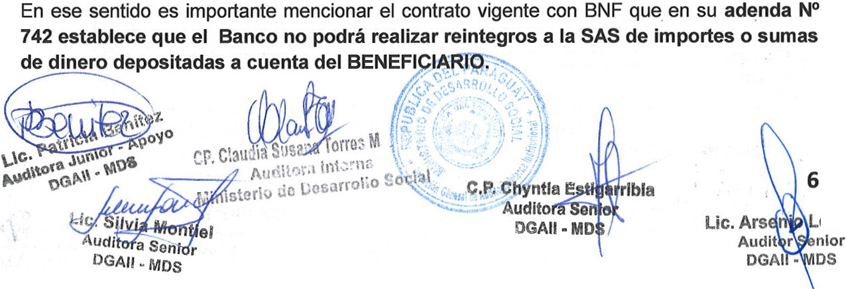

Este equipo auditor ha realizado una solicitud de informe sobre los acuses de recibos de tarjetas de participantes del Programa Tekopora por Memorándum DGAll Nº 492/2019 al Viceministerio de Protección y Promoción Social y Económica, el cual fue respondido a esta Dirección General por Memorándum VMPPSE Nº 1775/2019- Memorándum Opto. Pagos Nº 798/2019, informando lo siguiente: " El Departamento de pagos utiliza el acuse de recibo de tarjetas, como un documento interno durante lajornada masiva de entrega en campo, y donde funcionarios de planta pf:Jrticipa en dicha entrega.

En las emisiones de tarjetas que cuentan con pequeña cantidades, no contamos con los acuses ya que la entrega se realiza a través de coordinadores Distritales o directamente en las sucursales del Banco Nacional de Fomento (BNF).
Por lo expuesto más arriba no se podrá remitir el pedido de acuse de entrega de tarjetas para los participantes mencionados, ya que corresponde a emisiones de tarjetas pequeñas, importante mencionar que el acuse de recibo no está establecido en el manual de funciones y procedimientos del departamento de pagos .

En atención a lo expuesto , se evidencia una debilidad en el proceso de control y seguimiento por parte del Programa en lo referente a la certeza para identificar si los participantes retiraron sus tarjetas, conforme a las tarjetas emitidas por el Banco, situación que posibilita a que se realicen transferencias a tarjetas no retiradas, acumulándose los fondos en las mismas.

Lezcano

Ministerio de DESARROLLO SOCIAL


      - GOBIERNO
- NACIONAL


DESCARGO:
En atención a lo mencionado, es importante aclarar que:
En la comunicación de observación para Descargo Nº 44 - DGAll Nº 639, se realiza en base al Informe Ejecutivo Pagos Nº 008/2019 ,el cual fue remitido en las instancias correspondientes según MEMO PAGOS Nº 842/2019 , por lo cual no consideramos una debilidad en el control y seguimiento de las cuentas habilitadas a los participantes del programa, ya que las mismas están sujetas a convenios y/o contratos firmados con el BNF que limitan la participación de este departamento en el control de las mismas, las cuales pasamos a transcribir:

CUENTAS BASICAS DE AHORROS: El contrato firmado entre el BNF y la SAS en el punto
1.6, del Anexo 1, Contrato BNF-P Nº 660/2013 - Adenda al Contrato de Prestación de Servicios , con la Secretaría de Acción Social (SAS) y el Banco Nacional de Fomento (BNF) establece: "Extractos: "Solo se generarán extracto mensual de la cuenta a pedido del titular."
No obstante, el departamento de pagos ha venido gestionando periódicamente desde el año 2014 el reporte del BNF sobre las cuentas de los participantes , que a setiembre del año 2015 se pudo lograr una primera devolución altesoro público de G. 4.415.502.198.- según se puede observar en el siguiente cuadro:

Ano | Fecha |  | Memo Nº | Observación
2014 | 17 de julio |  | 520/2014 | Respondido - BNF DSB Nº 411/2014, de fecha 12de agosto de 2014
2014 | 1O de octubre |  | 278/2014 | Respondido - BNF DSB Nº 741/2014 , de fecha 04 de diciembre de 2014
2015 | 23 de abril |  | 189/2015 | SIN RESPUESTA
2015 | 26 de mayo |  | 278/2015 | SIN RESPUESTA
2015 | 11 de setiembre |  | 219/2015 | Respondido - BNF DT Nº 544/2015, de fecha 20 de noviembre de 2015
 |  | SE REALIZARA LA DEVOLUCION DE SALDOS G.4.415.502.198.-
*Se adjunta copia de los Memorándum de Pagos mencionados.-

A partir del ejercicio 2016 se realizaron las mismas gestiones sobre el mismo tema y que por motivos externos al Departamento y la Institución, el BNF no ha respondido a pesar de los reclamos y pedidos en todo ese tiempo y que se detallan a continuación:

Ano |  | Fecha | Memo Nº | Observación
2016 |  | 12 de enero | 023/2016 | SIN RESPUESTA
 |  | 29 de julio | 537/2016 | SIN RESPUESTA
2017 |  | 12 de enero | 017/2017 | SIN RESPUESTA
 |  | 23 de marzo | 025/2017 | SIN RESPUESTA
201 | 8 | 12 de enero | 018/2018 | SIN RESPUESTA

o"<'"'
t'l\ot
e adjunta copia de los Memorándum de Pagos mencionados.

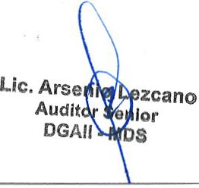
\..\e· ;Q'En fecha 21 de noviembre de 2018, se solicita una vez más reporte de las cuentas, cuya


QGp..\\ • respuesta es remitida por el BNF en fecha 08 de marzo de 2019, el cual dio origen al Informe
J,.J'.,.,.....IJ·.vl! o Opto. de Pagos Nº 008/2019 . ..
,. <::-..
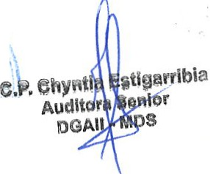

.




.,;

, 7

'·I
,,.. , %
'.. ?

Ministerio de DESARROLLO SOCIAL


- GOBIERNO
- NACIONAL


EVALUACIÓN DE DESCARGO

Analizado el descargo presentado por el Programa Tekopora , esta auditoría considera no regularizada la observación Nº 1. debido a la falta de controles referente a la certeza para identificar si los participantes retiraron sus tarjetas conforme a las tarjetas emitidas por el Banco, situación que posibilita a que se realicen transferenc ias a tarjetas no retiradas , acumulándose los fondos en las mismas y considerando lo establecido en el Manual Operativo del Programa Tekopora , en el Capítulo 1: Descripción del Programa Tekopora, 1.4.1.4. Departamento de Pagos: "...es el encargado de planificar, administrar, coordinar y controlar las transferencias monetarias relacionadas al sistema de pagos.", punto c) Unidad de Tarjetas de Débito y Ventanilla: "Responsable de realizar las acciones
necesarias para que las transferencias monetarias de esta modalidad lleguen a los
participantes".

OBSERVACIÓN Nº 2: PARTICIPANTES CON SALDOS ACUMULADOS EN CUENTA

En base a las verificaciones realizadas al informe proveído por el Departamento de Pago, se evidencia los siguientes casos que se detallan a continuación:
Caso Nº 01

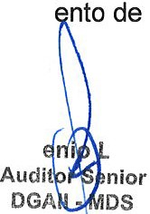
- Participantes con saldos acumulados con más de 3 (tres) Transferencias sin movimi
débito.

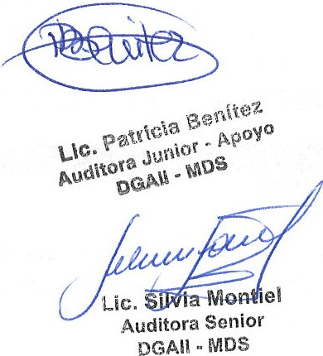 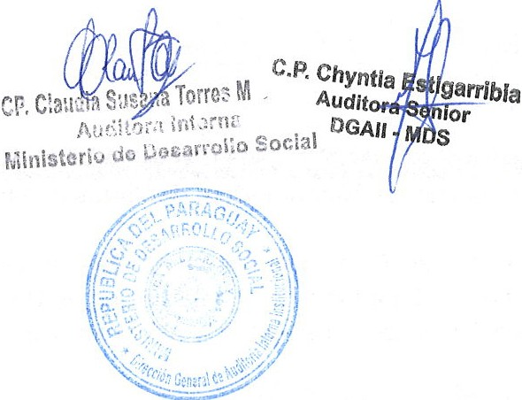 Lic.Ars ezcano

8

Ministerio de DESARROLLO SOCIAL


  - GOBIERNO
- NACIONAL


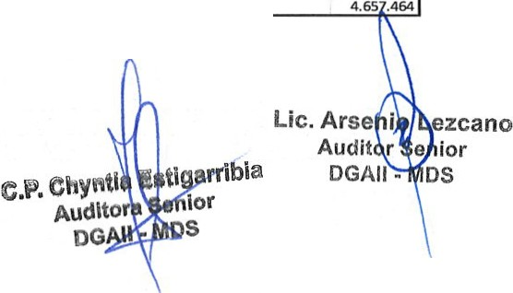

De artamento de Caa uazú - Claudia Bobadilla
AAOJOlS
CEDUlA | SUC OFI CUENTA FEC MOV HORA MOV COMPROB COD MOV DESCRIPCION IM PORTE
2811S60  2811S60  2811S60  2811S60  2811S60  2811S60  2811S60  2811S60  2811S60  2811S60  2811S60  2811S60  2811S60  2811S60  2811S60  2811S60  2811S60  2811S60  2811S60 | o o o o o o o o o  o  o  20  20  20  20  20  20  20  20 | 9  9  9  9  9  9  9  9  9  9  9  o o o o o o o o | 5741092 20120323  5741092 '20141231 '000000  5741092 '20150115 '113231  5741092 '20150 116'1s24S8  5741092 '20150 116'1S2610  5741092 '20150316 '123826  5741092• '201S0316 "153455  5741092 '20150327'134935  5741092 '20150330 '134953  5741092 '20150330 "1' 34964  5741092 '20150330'235959  7033501 20150327  7033S01 '20150228 'óooooo  7033S01 '20150327 134933  7033S01 '20150513'144Sl4  7033S01 r20150713 153340  7033S01 '20150921 114811  7033S01 '20151109'1s5104  7033S01 '20151109'2359s9 |  |  |  | O  201412  770  772  s,  76211  7033501  703349  703349  o o  201502  5741092  19  11  2  ol |  | 7 BOVADlllA ORTIG02A de SAL,ClAUI  1SALDO IN I CIAL  286 Créditos de Beneficios y ouos 980 Débitos por Cajero Automát ico 980 Débitos por Cajero Automático 286 Créditos de Beneficios y Otros  980 Débitos por Caj ero Automático  573 Débito portransf .entre etas.a l cierre 975 Cierre de cuenta  976 Baja de cuentas  999 SALDO FINAL  1BOVADILlA ORTIG02A de SAL,ClAUI  1SALDO INIC IAL  293 Crédito por transf.entre etas.al clerr  286 Créditos de Beneficios y Otros 286 Créditos de Beneficios y Otros 286 Créditos de Beneficios y Otros 286 Créditos de Benef icios y Otros 9991 SALDO F I NAL |  |  | o  370.000  -350.000  ·50.000  ·400.000  -37.464  o  o o 420.000  420.000  420.000  420.000  l.717.464
AllOZ016
CEDULA | SUC O | FI CUENTA |  | FEC ALTA | FEC MOV | HORA MOV COMPROB |  | COD MOV |  | DESCRIPCION IMPORTE
2811560  2811560  2811560  2811560  2811560  2811560  2811S60  2811560  2811560  2811560  2811S60  2811560 | o 9 5741092 20120323 O 7 BOVADILlA ORTIG02A de SAL,ClAUI o  o 9 5741092 '2015U31'23S9S9 O 999 SALDO FINAL o  20 o 7033501 20151231 000000 201512 1SALDO INICIAL 1.717.464  20 o 7033501 20160201 171726 3 286 Créditos de Beneficios y Otros 420.000  20 o 7033S01 20160408 111138 278 Créditos de Cuentas Basicas 420.000  20 o 7033501 20160606 1S0601 278 Ctédltos de Cuentas Basicas 420.000  20 o 7033501 20160929 165553 21 278 Créditos de Cuentas Basicas 420.000  20 o 7033S01 2016112S 191824 26 278 Créditos de Cuentas Basicas 420.000
AllOZ017
CEDUlA | SUC OFI CUENTA |  |  | FEC ALTA | FEC MOV | HORA MOV COMPROB |  | COD MOV |  | DESCRIPCIO N IM PORTE
2811S60  2811560  2811S60  2811560  2811560  2811560  2811S60 | o 9 S741092 20120323  o 9 5741092  o 9 5741092  20 o 7033501 20150327  20 o 7033501  20 o 7033S01  20 o 7033501 |  |  |  | 20161231  20161231  20161231  20170 125  20170125 | o 7 BOVADILlA ORTIG02A de SAL,ClAUI o  000000 201612 1SALDO INICIAL o  235959 o 999 SALDO FINAL o  000000 201612 1SALDO INIC I AL 4.237.464  170832 2 278 1Crédltos de Cuentas Basicas 420.000  235959 o 999I SALDO FI NAL 4.657.464
AllOJ018
CEDUlA | SUC OFI CUENTA |  |  | FEC ALTA | FEC_MOV | HORA MOV COMPROB |  | COD MOV |  | DESCRIPCIO N IMPORTE
2811S60  2811560  2811560  2811S60  2811S60  2811560 | o 9 5741092 20120323  o 9 5741092  o 9 5741092  20 o 703350120150327  20 o 7033501  20 o 7033S01 |  |  |  | 20171231  20171231  20171231  20171231 | O 7 BOVADILlA ORTI G02A de SAL,CLAUI O  000000 201712 1SALDO INICIAL o  o 1BOVADI LlA ORTI G02A de SAL,ClAUI o  000000 201712 1SALDO INICIAL 4.657.464  235959 o 999 SALDO FINAL 4.657.464
AIWJOJ.9
CEDUlA | SUC OFI CUENTA FEC ALTA |  |  |  | FEC MOV | HORA MOV COMPROB COD MOV DESCRIPCION IMPORTE
2811560  2811S60  2811S60  2811S60  2811560  2811560 | o 9 S741092 20120323  o 9 5741092  o' 9 S741092'  20 o 7033501 20150327  20 O 7033501  20 O 7033501 |  |  |  | 20181231  20181231  20181231  20181231 | O 7 BOVAD I LLA ORTIG02A de SA  000000 201811 1!SALDO INIC I A L  o 1BOVADILLA ORTI G02A de SA  000000 201812 1SALDO INICIAL  235959 O 999 SALDO FINAL |  |  |  |  | L,ClAUI o  o o  4.6S7.464
Datos extraídos del informe de movimíento de cuentas del BNF

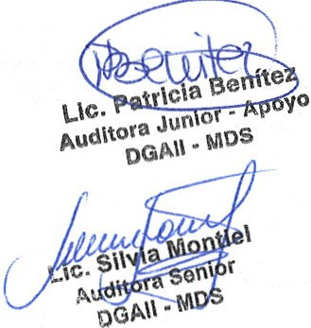




9

Ministerio de DESARROLLO SOCIAL


- GOBIERNO
- NACIONAL


De artamento de Caa uazú - María Ferreira

CEDULA
4829133 | o | 9 | 5763397 20120323 | O | 71FERREIRA,MARIA ELIZABETH | o
4829133 | o | 9 | 5763397, 'í0141231 OOoooo | 201412 | 1SALDO INICIAL | 919
4829133 | o | 9 | 57633971 'ío150115'113234 |  | 286ICrédltos de Beneficios y Otros | 370.000
4829133 | o | 9 | 5763397 'ío150115'143043 | 7291 | 9solDébitos por Cajero Automático | -350.000
4829133 | o | 9 | 57633971 'ío150202 Ó91412 | 5678 | 9801Débitos por Cajero Automático | -20.000
4829133 | o | 9 | 57633971 'í0150316'123828 | 61 | 286lcrédltos de Beneficios y Otros | 420.000
4829133 | o | 9 | 57533971 'í0150317'190817 | 5439 | 980IDébltos por Cajero Automático | -400.000
4829133 | o | 9 | 5763397 'í0150327'134935 | 7022963 | 5731 Débito por transf.entre etas.al cierre | -20.919
4829133 | o | 9 | 5763397 'ío150330'134963 | 702295 | 975 Cierre de cuenta | o
4829133 | o | 9 | 5763397 'í0150330'134964 | 702295 | 976 Baja de cuentas | o
4829133 | o | 9 | 5763397 '20150330'235959 | o | 999 SALDO FINAL | o
4829133 | 20 | o | 7022963 20150327 | o | 1FERREIRA,MARIA ELIZABETH | o
4829133 | 20 | o | 7022963 '20150228 'óooooo | 201502 | 1SALDO INICIAL | o
4829133 | 20 | o | 7022963 '20150327'134933 | S763397 | 293 Crédito portransf.entre etas.al cierre | 20.919
4829133 | 20 | o | 7022963 '20150513'144513 | 19 | 286 Créditos de Beneficios y Otros | 420.000
4829133 | 20 | o | 7022963 '20150713'153339 | 2 | 286 Créditos de Beneficios y Otros | 420.000
4829133 | 20 | o | 7022963 '20150921'114810 | 11 | 286 Créditos de Beneficios y Otros | 420.000
4829133 | 20 | o | 7022963 '20151109 1S5103 | 2 | 286 Créditos de Beneficios y Otros | 420.000
4829133 | 20 | o | 7022963 '20151109'235959 | o | 999 SALDO FINAL | 1.700.919

SUC OFIC CUENTA FEC_ALTA
FEC MOV
HORA MOV COMPROB COD MOV DESCRIPCION
IMPORTE

CEDULA 4829133

SUC OFIC CUENTA FEC ALTA
o 9 5763397 20120323

FEC MOV
Afl 0 2016
HORA MOV COMPROB COD MOV DESCRIPCION
O 7 FERREIRA,MARIA ELIZABETH

IMPORTE
o

4829133
4829133
o 9 5763397•
o 9 57633971
'20151231
'2015 1231
()()()()()()
'í35959
201512 l'SALDO INICIAL o
O 999ISALDO FINAL o

4829133 | 201 | o | 1022953r20150321 |  |  |  | O | l!FERREIRA,MARIA ELIZABETH | o
4829133 | 201 | o | 7022963 1 | 20151231 | 1000000 |  | 201512 | 1SALDO INICIAL | 1.700.919
4829133 | 20 | o | 7022963' | 20160201 | 171725 |  | 3 | 286ICréditos de Beneficios y Otros | 420.000
4829133 | 20 | o | 7022963 | ¡20160408 | 111137 |  | 2 | 2781 Créditos de Cuentas Baslcas | 420.000
4829133 | 20 | o | 7022963 | 20160606 | 150559 |  | 3 | 278 Créditos de Cuentas Basicas | 420.000
4829133 | 20 | o | 7022963 | 120160804 | 130953 |  | 2 | 278 Créditos de Cuentas Basicas | 420.000
4829133 | 20 | o | 7022963 | 20160929 | 165549 |  | 2 | 278 Créditos de Cuentas Basicas | 420.000
4829133 | 20 | o | 7022963 | 20161125 | 191821 |  | 26 | 278 Créditos de Cuentas Baslcas | 420.000
4829133 | 20 | o | 7022963 | 20161125 | 235959 |  | o | 999 SALDO FINAL | 4.220.919
 |  |  |  |  |  | Afl0 2017
CEDULA  4829133 | SUC OFIC CUENTA FEC_ALTA  o 9 5763397 20120323 |  |  | FEC_MOV | HORA MOV | COMPROB CO  O |  | D MOV DESCRIPCION  7 FERREIRA,MARIA ELIZABETH | IMPORTE  o
4829133 | o | 9 | 5763397 | 20161231 | ()()()()()() |  | 201612 | 1SALDO INICIAL | o
4829133 | o | 9 | 5763397 | 20161231 | 235959 |  | O | 999 SALDO FINAL | o
4829133 | 20 | o | 7022963 20150327 |  |  |  | o | 1FERREIRA,MARIA ELIZABETH | o
4829133 | 20 | o | 7022963 | 20161231 | ()()()()()() |  | 201612 | 1SALDO INICIAL | 4.220.919
4829133 | 20 | o | 7022963 | 20170125 | 170830 |  | 2 | 278 Créditos de Cuentas Basicas | 420.000
4829133 | 20 | o | 7022963 | 20170323 | 094116 |  | 3 | 2781Créditos de Cuentas Baslcas | 420.000
4829133 | 20 | o | 7022963 | 20170607 | 1090441 |  | 2/ | 2781Créditos de Cuentas Baslcas | 210.000
4829133 | ' 20 | o | 7022963 | 20170607 | 2359S9 |  | o | 999JSALDO FINAL | 1 5.270.919
 |  |  |  |  |  | Afl02018
CEDULA SUC OFIC CUENTA FEC_ALTA FEC MOV HORA MOV COMPROB COD_MOV DESCRIPCIO N IMPORTE
4829133 o 9 5763397 20120323 O 7 FERREIRA,MARIA ELIZABETH o
4829133 | o | 9 | 5763397 | 20171231 | ()()()()()() |  | 201712· | 1SALDO INICIAL | o
4829133 | o | 9 | 5763397 | 20171231 | 235959 |  | o | 999 SALDO FINAL | o
4829133 | 20 | o | 7022963 20150327 |  |  |  | o | 1FERREIRA,MARIA ELIZABETH | o
4829133 | 20 | o | 7022963 | 20171231 | ()()()()()() |  | 201712 | 1SALDO INICIAL | 5.270.919
4829133 | 20 | o | 7022963 . | 20171231 | 235959 |  | o | 999 SALDO FINAL | 5.270.919
 |  |  |  |  |  | Afl0 2019
CEDULA  4829133 | SUC OFIC CUENTA FEC_ALTA  o 9 5763397 20120323 |  |  | FEC MOV | HORA MOV COM |  | PROB CO  O | D_MOV DESCRIPCION  7 FERREIRA,MARIA ELIZABETH | IMPORTE  o
4829133 | o | 9 | 5763397 | 20181231 | ()()()()()() |  | 201812 | 1SALDO INICIAL | o
4829133 | o | 9 | 5763397 | 20181231 | 235959 |  | o | 999 SALDO FINAL | o
4829133 | 20 | o | 7022963 20150327 |  |  |  | o | 1FERREIRA,MARIA ELIZABETH | o
4829133 | 20 | o | 7022963 | 20181231 | ()()()()()() |  | 201812 | llSALDO INICIAL
4829133 | 20 | o | 7022963 | 20181231 | 235959 |  | O | 999 SALDO FINAL

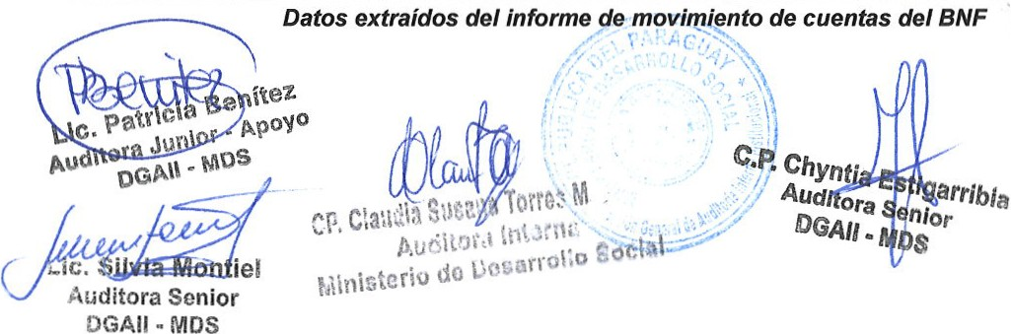
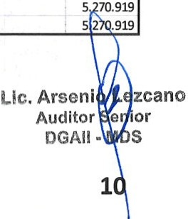


Caso Nº 02

Ministerio de DESARROLLO SOCIAL

- GOBIERNO


- NACIONAL

* Participantes con saldos acumulados sin movimiento de débito desde su 1ra. Transferencia.

arribia

CEDULA suc OFIC CUENTA FEC_ALTA FEC_MOV IMPORTE
16387058 o 91 8876537 20170407 o 1ESTIGARRIBIA FARINA,JORGE ANDR o
'6387058 o 9 8876537 '00000000 'í35959 o 999 SALDO FINAL o
AH02016
CEDULA | suc OF | IC CUENTA FEC ALTA FEC MOV |  |  | HORA_MOV COMPROB COD_MOV DESCRIPCION |  |  | IMPORTE
6387058 | 01 | 9 | 8876537 20170407 |  | o 1ESTIGARRIBIA FARINA,JORGE ANDR |  |  |  | o
'6387058 | o | 9 | 8876537 'OOoocxxJo ' |  | 235959 o 999 SALDO FINAL |  |  |  | o
 |  |  |  |  | AH02011
CEDULA suc OFIC CUENTA FEC_ALTA FEC MOV HORA MOV COMPROB COD_M OV DESCRIPCION IMPORTE
16387058 | o | 9 | 8876537 20170407 |  |  | o | 1ESTIGARRIBIA FARINA,JORGE ANDR | o
r6387058 | o | 9 | 8876537 | '20170331 | 'óooooo | 201703 | 1SALDO INICIAL | o
'i;387058 | o | 9 | 8876537 | '20170714 | 'ó75044 | 3 | 286 Créditos de Beneficios y Otros | 500.000

r6387058 o 9J 8876537 Í20170914 '130219 4i 286 Créditos de Beneficios y Otros 500.000
r6387058 ol 9: 8876537 r20111116 ros2748 3 286,Créditos de Beneficios y Otros 420.000
6387058 o 9 8876537 '20111116 235959 o 999 SALDO FINAL 1.420.000
AHo20l8
CEDULA suc OFIC CUENTA FEC_ALTA FEC MOV HORA_MOV COMPROB COD_MOV DESCRIPCION IMPORTE
6387058 ol 9' 8876537 20170407 o 1ESTIGARRIBIA FARINA ,JORGE ANDR o

r6387058 | o | 9 | 8876537 | '20171231 'óooooo | 201712 | 1SALDO INICIAL | 1.420.000
i6'387058 | o | 9 | 8876537 | '20180130 '105809 | 6 | 286 Créditos de Beneficios y Otros | 420.000
r6387058 | o | 9 | 8876537 | '20180327 'ó95526 | 3 | 286 Créditos de Beneficios y Otros | 420.000
r6387058 | o¡ | 91 | 8876537 1 | Í20180601 r12m8 | 31 | 286 Créditos de Beneficios y Otros | 420.000
6387058 | o | 91 | 8876537 | '20180806 '102359 | 8 | 286 Créditos de Beneficios y Otros | 420.000
'6387058 | o | 9 | 8876537 | '20180927 '084656 | 8 | 286 Créditos de Beneficios y Otros | 420.000
'6387058 | o | 91 | 8876537 | '20181029 '160412 | 7 | 286 Créditos de Beneficios y Otros | 420.000
'¡¡387058 o 9¡ 8876537 , ( 2018102 9 235959 O ¡ 999 1SALDO FINAL 3.940.000 '
""º2019

CEDULA suc OFIC CUENTA FEC_ALTA FEC_MOV HORA_MOV COMPROB COD_MOV DESCRIPCION IMPORTE
6387058 | o | 9 | 8876537 20170407 |  |  | o | 1ESTIGARRIBIA FARINA,JORGEAN DR | o
6387058 | o | 91 | 8876537 | '20181231 | 'óooooo | 201812 | 1SALDO INICIAL | 3.940.000

r6387o58 º' 91 8876537 '2018123 1'235959 o 999 SALDO FINAL 3.940.000
Datos extraídos del informe de movimiento de cuentas del BNF
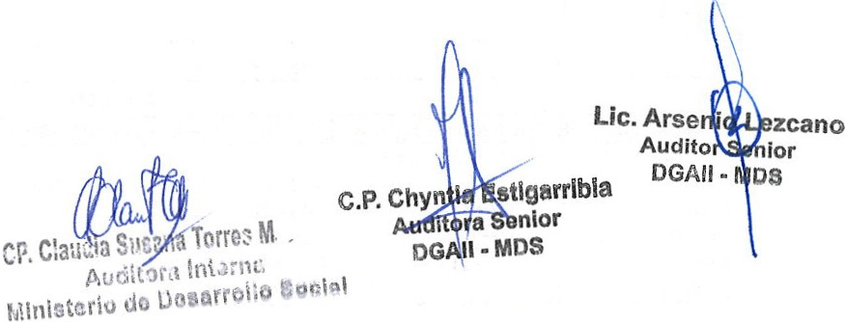

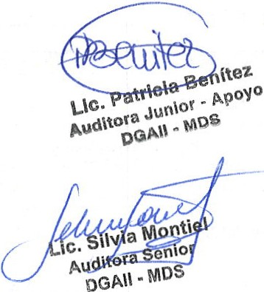 /:;. . \ :. . - '
... ,--.....
/, .·


11

Ministerio de DESARROLLO SOCIAL


  - GOBIERNO
  - NACIONAL


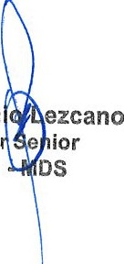
oepartamento de 1tapua- Jorge ina sosa
AÑ02015
CEDULA lsuc IOFIC !CUENTA IFEC_ALTA IFEC MOV IHORA_MovlcoMPROB lcoo MOV IDESCRIPCION !IMPORTE
2680670 | ol | 9 | 7758122r20141126 | 1 |  | oi | 1 SOSA GONZA LEZ,JORGELINA | 1 | o
2680670 | 01 | 9 | 7758122 | Í20141231 | lóooooo | 2014121 | 11SALDO INICIAL | 1 | o
°2680670 o 91 7758122 Í20150619 "150459  "2680670 OJ 91 7758122 1 :20150713 '153257  2680670 o 91 7758122 ' r20150021 '114701  2680670 01 9 7758122 '20151109 '155022  2680670 ot 91 7758122 ('20151109 '235959 |  |  |  |  |  | ' 231 | 286 Créditos de Beneficios y Otros | 1 | 340.000
 |  |  |  |  |  | 4¡ | 286ICréditos de Beneficios y Otros |  | 340.000
 |  |  |  |  |  | 12 | 286JCréditos de Beneficios y Otros |  | 340.000
 |  |  |  |  |  | 4' | 2861Créditos de Beneficios y Otros |  | 340.000
 |  |  |  |  |  | oi | 999 1SALDO FINAL | 1 | 1.360.000

AÑ02016
CEDULA Jsuc loF1clcuENTA IFEC ALTA IFEC MOV IHoRA_MovJcoMPROB lcoo Mov IDESCRIPCION !IMPORTE 268067D 1 D 9! 7758122 r20141126 1 1 ' Dl 1:sosA GONZALEZ,JORGELINA D
1

'268067D D¡ 91 7758122 (2D151231 rOOCXXXJ 2D1512 1 l1SALDO INICIAL
1.36D.OOO

268067D D. 9, 7758122 1 "2D1602D1 Í171638 21 286lcréditos de Beneficios y Otros 340.000

•268067D
¡

D 91 7758122 1

Í2D160408 ru21D5

41 286ICréditos de Beneficios y Otros

340.000

268067D D 9¡ 7758122 1 "2D160606 r15D5D2 : 41 278ICréditos de Cuentas Basicas 340.000
'268067D D 9 7758122 1 :2D160804 '125715 1 3J 286ICréditos de Benef icios y Otros , 340.000
268067D ' D 9 7758122 ' r2D160929 r163116 3 2861créditos de Beneficios y Otros 340.000
(2D161125 | r095314 | 41 | 2861Créditos de Beneficios y Otros | 1 | 340.000
'2D161125 | 235959 | Di | 999ISA LDO FINAL |  | 3.400.000

268067D D 91 7758122 -
268067D 1 Df 91 7758122 i

AÑ02017

CEouLA lsuc loF1c lcuENTA IFEC ALTA JFEC MOV IHORA MovlcoMPROB lcoo MOV loESCR1Pc10N !IMPORTE
268067D 01 91 7758122Í20141126 ' º! 1isoSA GONZALEZ,JORGELINA 1 D

•268067D OI 91
.  2680670 o, gj 7758122 Í2D170607 Ó85026  2680670 O' 91 7758122 • r2D17D714 074904  2680670 o: 9' 77581221 Í2D170914'13D203 |  |  |  |  |  | 31 | 286)Créditos de Beneficios y Otros 1 | 340.000
 |  |  |  |  |  | 41 | 286ICréditos de Beneficios y Otros | 260.000
 |  |  |  |  |  | 3 | 2861Créditos de Beneficios y Otros | 26D.OOO
 |  |  |  |  |  | 3· | 286!Créditos de Beneficios y Otros | 260.000
 |  |  |  |  |  | 4 | 2861Créditos de Beneficios y Otros | 26D.OOO
2680670 | 01 | 91 | 7758122 | 2D171116 | 082733 | 3 | 2861Créditos de Beneficios y Otros | 260.000
2680670 | 01 | 91 | 7758122 1 | 120171116 | '235959 | DI | 999iSALDO FINAL ' | 5.040.000

7758122 .
r2D161231 'éxxxxJo

2D1612 1 llSA LDO INICIAL 3.400.000

2680670 01 91 7758122 1 !2'017D125
·•162D54

2680670 ol 91 77581221 (20170323 ¡Ó91732

AÑ02018
CEDULA Jsuc loF1c lcuENTA IFEC ALTA IFEC MOV IHoRA_MovJcoMPROB lcoo Mov loEscR1Pc10N !IMPORTE
2680670 ' º' 9, 7758122 120141126 1 DI 1sosA GONZALEZ,JORGELINA 1 o
2680670 ' Dj 9. 7758122! i20171231 IOOCXXXJ 201712! 1!5ALDO INICIAL ' 5.040.000
2680670 D 91 7758122 • :20180l3D ' 105758 t 6J 286lCréditos de Beneficios y Otros 1 260.000
3, | 2861Créditos de Beneficios y Otros | 260.000
2¡ | 286!Créditos de Beneficios y Otros | 260.000
21 | 2861Créditos de Beneficios y Otros | 260.000
101 | 286 1Créditos de Beneficios y Otros | 260.000
6 | 286 1 Créditos de Beneficios y Otros | 260.000
5 | 2861Créditos de Beneficios y Otros | 26D.OOO
215836 | 33D1Crédito de intereses en ahorros • | 191
o | 999!SALDO FINAL | 6.860.191

1
268067D ' DI 91 7758122 · ¡20180327 1095511
268067D o 91 7758122 , 120180524 182249
t
2680670 01 9¡ 77581221 20180724 D84523
D1 9,

268067D
7758122 , ,20180927 084639 1

268067D D 91 7758122 , ¡20181029 160354
268067D ol 91 7758122: !20181217 '092236
2680670 o' 91 77581221 120181228 215836
2680670 OI 91 77581221 120181228 235959
AÑ02019
CEDULA lsuc IOFIC !CUENTA IFEC_ALTA IFEC_MOV IHORA_MOVICOMPROB ICOD_MOV IDESCRIPCION !IMPORTE

2680670 | 1 | o | 9 | 7758122 120141126 | 1 |  |  | OI | 1,SOSA GONZALEZ,JORGELINA |  | o
2680670 |  | ol | 9 | 7758122 1 | 20181231 | OOCXXXJ |  | 201812 | 1SA LDO INICIAL |  | 6.860.191
2680670 |  | D | 9, | 7758122 | l2D190221 | 161528 |  | 3 | 286¡Créditos de Beneficios y Otros |  | 260.000
2680670 |  | D1 | 9, | 7758122 | 20190329 | ' 194828 |  | 194828 | 330 Crédito de intereses en ahorros |  | 3D5
268067D |  | D | 9 | 7758122 | 2019043D | 100051 |  | 3 | 286!Créditos de Beneficios y Otros |  | 260.000
268067D |  | D¡ | 9 | 7758122 | l2019043D | ,235959 | 1 | o: | 9991SALDO FINAL | ' | 7.380.496

Datos extraídos del informe de movimiento de cuentas del BNF


Lic.Arsen
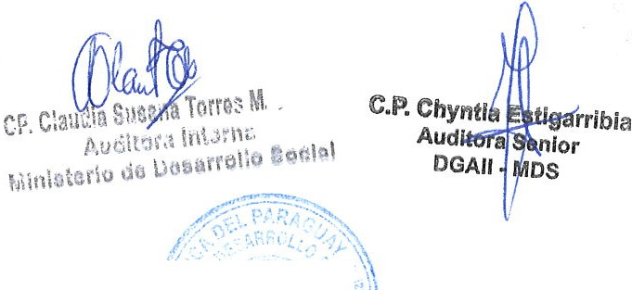

A udito
DGAH

,:
i/.'. '
l
\
'
12

'. - :1
.. ·J
'
.,.. ;'_;Y


Ministerio de
- GOBIERNO r
•
DESARROLLO
SOCIAL NACIONAL Jt1f ;uJt1

De artamento de Ita úa - Elida Medina
AÑ02015
CEDULA suc OFIC CUENTA FEC_ALTA FEC_MOV HORA_MOV COMPROB COD_MOV DESCRIPCION |  | IMPORTE
26946:l6 01 9 7758166 20141126 o 11MEDINA MONGES,ELIDA |  | o
26946:l6  2694 6  2694606  2694606  2694606  2694606 | o 9 7758166. '20141231 000000 201412 1 1ISALDO INICIAL o  o 9 77581661 Í20150619 f150459 231 286tCréditos de Beneficios y Otros 340.000  o 9 7758166 '20150713 '153257 4 1 2861Créditos de Beneficios y Otros 340.000  OI 91 77581661 Í20150921 {114701 121 286 Créditos de Beneficios y Otros 340.000  ol 9 77581661 Í20151109 '155022 41 286ICréditos de Beneficios y Otros 340.000  ol 91 7758166' '.20151109 235959 01 999fSALD0 FINAL 1 1.360.000
AÑ02016
CEDULA suc OFIC CUENTA FEC_ALTA FEC_MOV HORA_MOV COMPROB COD_MOV DESCRIPCION |  | IMPORTE
2694606 O! 9i 7758166 20141126 1 01 liMEDINA MONGES,ELIDA o
26946J6 01 91 7758166 '20151231 íoooooo 2015121 1\ SALDO INICIAL. i 1.360.000
26946J6 01 91 7758166f r20160201 ;171638 21 286!Créditos de Beneficios y Otros 340.000
2694606 o 91 7758166 Í20160408 r112105 41 2861Créditos de Beneficios y Otros 340.000
26946J6 01 91 77581661 :'20160606 '150502 41 2781Créditos de Cuentas Basicas 340.000
2694606 OI 9 7758166 '20160804 Í125715 31 286ICréditos de Beneficios y Otros 340.000
2694606 o 9¡ 7758166 '20160929 Í163116 31 286!Créditos de Beneficios y Otros 340.000
2694606 01 91 7758166· r201611zs Í095815 41 286iCréditos de Beneficios y Otros 340.000
2694606 01 9 77581661 Í20161125 Í235959 o 999JSALDO FINAL 3.400.000
AÑ02017
CEDULA suc OFIC CUENTA FEC_ALTA FEC_MOV HORA_MOV COMPROB COD_MOV DESCRIPCION |  | IMPORTE
2694606 oi 9! 7758166¡20141126 o l:MEDINA MONGES,ELIDA o
2694606 o! 91 7758166 '20161231 roooooo 2016121 1jSALDO INICIAL 3.400.000
2694606 ol 9¡ 7758166 '20170125'162054 31 286jCréditos de Beneficios y Otros 1 340.000
2694606 j oi 91 77581661 '20170607 Í085026 3] 286ICréditos de Beneficios y Otros 260.000
2694606 o! 9! 7758166 '20170323 '091732 41 2861Créditos de Beneficios y Otros 260.000
OI 1 (20170714 ro74904 31
7758166 286!Créditos de Beneficios y Otros 260.000
2694606 91
2694606 ol 9[ 7758166 . 20170914 130203 41 286JCréditos de Beneficios y Otros 260.000
2694606 1 T 7758166 120171116 1082733 3Í 286jCréditos de Beneficios y Otros 260.000
01 9J
2694606 01 91 7758166 120171116 1235959 º' 999 SALDO FINAL 5.040.000
AfÍl02018
CEDULA suc OFIC CUENTA FEC_ALTA FEC_MOV HORA_MOV COMPROB COD_MOV DESCRIPCION |  | IMPORTE
2694606 1 o) 9[ 7758166 ,20141126 ol llMEDINA MONGES,ELIDA o
2694606 1 01 9: 7758166 20171231 ()()()()()() 2017121 1!SALDO INICIAL 5.040.000
2694606 1 o¡ 91 7758166 20180130 105758 61 286JCréditos de Beneficios y Otros 260.000
2694606 i o¡ 91 7758166 1 120180327 1095511 31 286!Créditos de Beneficios y Otros 260.000
2694606 1 oj 91 7758166 120180524 ,182249 21 286iCréditos de Beneficios y Otros , 260.000
2694606 1 ol 9¡ 7758166¡ 20180724 1084523 2' 286jCréditos de Beneficios y Otros 260.000
2694606 1 oi 91 7758166 20180927 1084639 101 286lCréditos de Beneficios y Otros 260.000
2694606 01 91 77581661 ¡20181029 :160354 61 286!Créditos de Beneficios y Otros 1 260.000
2694606 t o\ 91 7758166 20181217 1092236 51 286iCréditos de Beneficios y Otros 260.000
2694606 1 ol 9 7758166 120181228 ¡215836 215836i 330!Crédito de intereses en ahorros¡ 191
1 6.860.191
26946J6 1 o, 9' 77581661 i20181228 :235959 º' 999!SA LDO FINAL
AfÍI02019
CEDULA suc OFIC CUENTA FEC_ALTA FEC_MOV HORA_MOV COMPROB COD_MOV DESCRIPCION |  | IMPORTE
26946J6 O! 9¡ 7758166 20141126 ol liMEDINA MONGES,ELIDA o
26946J6 o; 91 7758166 120181231 ()()()()()() 2018121 llSA LDO INICIAL 6.860.191
26946J6 oi 91 7758166 20190221 1161528 31 286JCrédltos de Be neficios y Otros 260.000
26946J6 01 91 7758166 ¡20190329 1194828 1948281 330j Crédito de intereses en ahorros; 305
26946J6 o¡ 9 7758166: 20190430 :100051 31 286ICréditos de Beneficios y Otros 1 260.000
26946J6 ol 9 7758166 ,20190430 235959 o 999ISA LDO FINAL

Datos extraídos del informe de movimiento de cuenta IBNF
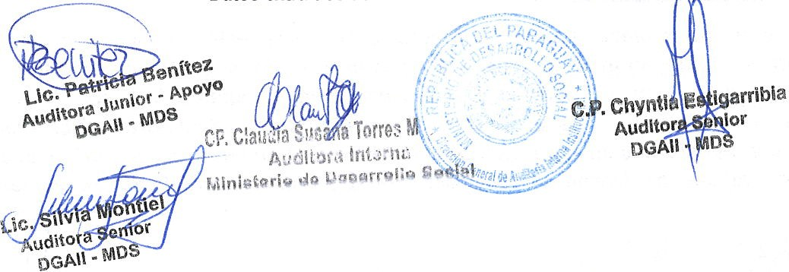

Lic.Arsen
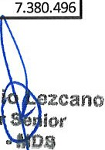

Audito
DGAll

13

•.

Ministerio de DESARROLLO SOCIAL


- GOBIERNO
- NACIONAL


Por lo mencionado precedentemente, se evidencia el incumplimiento de lo mencionado en el punto Nº 14 "Verificación y Seguimiento de los pagos efectuados en las distintas sucursales y puestos A TM".

DESCARGO:

Memorándum Opto. Pagos Nº 1031/2019: Para estas observaciones , volvemos a reiterar las limitaciones con que tropezamos para realizar un seguimiento puntual a las cuentas de los participantes:

CUENTAS BASICAS DE AHORROS: El contrato firmado entre el BNF y la SAS en el punto 1.6, del Anexo 1, Contrato BNF-P Nº 660/2013-Adenda al Contrato de Prestación de Servicios, con la Secretaría de Acc ión Social (SAS) y el Banco Nacional de Fomento (BNF) establece: "Extractos: "Solo se generarán extracto mensual de la cuenta a pedido del titular." Auditoría Interna tomó conocimiento de la inactividad de dichas cuentas en base al Informe Ejecutivo Nº 008/2019 del departamento de pagos, por lo que reiteramos las gestiones realizadas por el departamento ya sea oficialmente (notas remitidas al BNF) y llamadas telefónicas, las cuales han tenido respuesta recién en este ejercicio gracias al apoyo y a las gestiones de las autoridades del MDS, respaldando lo actuado por este Departamento para obtención de la información solicitada.

Memorándum Opto. de Operaciones y Acompañam iento Nº 1513/2019:
 |  |  |  |  | ANO  2018 | ANO 2019
DEPARTAMENTO | DISTRITO | NOMBRE y  APELLIDO |  | CI | SET-OCT | ENE-FEB | MAR·ABR | MAY.JUN | JUL·AGO
CAAGUAZU | CAAGUAZU | CLAUDIA  BOBADILLA |  | 2811560 | EGRESO | EGRESO | EGRESO | EGRESO | EGRESO
CAAGUAZU | CAAGUAZU | MARIA  FERREIRA |  | 4829133 | EGRESO | EGRESO | EGRESO | EGRESO | EGRESO
CAAGUAZU | CECILIO  BAEZ | JORGE  ESTIGARRIBIA |  | 6387058 | SIN GUIA  FAMILIAR ASIGNADO | SUS TEMP  MIG | SUSTEMP  MIG | SUS TEMP MIG | SUS TEMP  MIG
ITAPUA | CARMEN  DEL  PARANA | JORGELINA  SOSA |  | 2680670 | SIN GUIA FAMILIAR ASIGNAD  o | SIN GUIA FAMILIAR ASIGNAD  o | SIN GUIA FAMILIAR ASIGNAD  o | SIN GUIA FAMILIAR ASIGNAD  o | SIN GUIA FAMILIAR ASIGNAD  o
ITAPUA | CARMEN  DEL  PARANA | ELID | A MEDINA | 2694606 | SIN GUIA  FAMILIAR ASIGNADO | SIN GUIA  FAMILIAR  ASIGNAD  o | SIN GUIA  FAMILIAR  ASIGNAD  o | SIN GUIA  FAMILIAR ASIGNAD  o | SIN GUIA  FAMILIAR ASIGNAD  o

PARTICIPANTES CON SALDO ACUMULADOS

De acuerdo al cuadro. los participantes observados por la Al/, actualmente no cuentan con guía famíliar asignado para el acompañamiento socio-familiar.

EVALUACIÓN DE DESCARGO

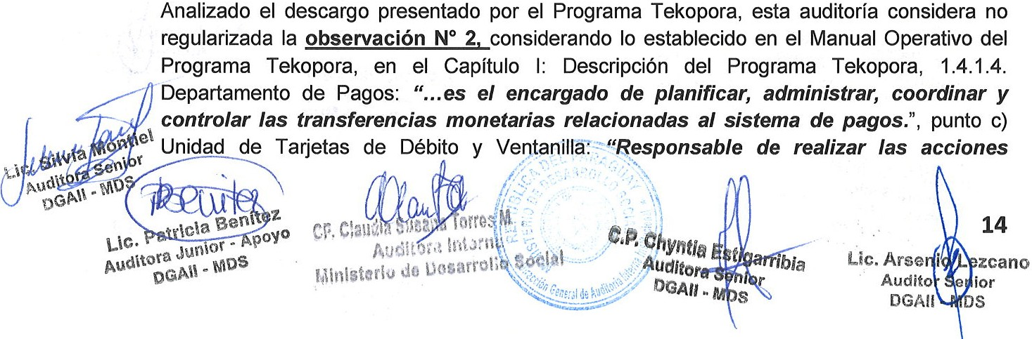

Ministeriode DESARROLLO SOCIAL


- GOBIERNO
- NACIONAL


necesarias para que las transferencias monetarias de esta modalidad lleguen a los
participantes" .

SITUACIONES OBSERVADAS EN LAS VERIFICACIONES IN SITU

OBSERVACIÓN Nº 3: PARTICIPANTES NO LOCALIZADOS Y CON ACUMULACION DE SALDOS (Anexo 1).

En base a las verificaciones In Situ realizadas en los Departamentos de ltapúa Distritos de Tomas Romero Pereira y Carmen del Paraná, Alto Paraná Distritos de Pte. Franco, Hernandarias, Ciudad del Este y Juan L. Mallorquín y Central Distritos de Capiatá y Luque, y las reuniones mantenidas con las Coordinadoras Distritales, como así también con los Guías Familiares, referente a la muestra seleccionada, manifestaron según consta en Acta, que dentro del listado cuentan con Participantes a quienes no conocen y no los ubican.

Para una mejor comprensión se detalla el siguiente cuadro :
Participantes del Programa Tekopora que forman parte de la muestra seleccionada para la verificación In Situ y no son ubicados:

Departamento Distr to
Saldo en Gs. al Saldo en Gs.
Nombre y apellido C.I. Nº 2º al 4º
bimestre/2019 bimestre/2019

Feliza González | 1.755.595 | 2.380.000 | 2.900.000
Isidro lndalecio Ferreira | 2.253.454 | 3.120.000 | 3.640.000
Serafina Martínez Rivarola | 2.673.938 | 3.740.000 | 4.420.000
Basilica Delvalle | 3.196.617 | 3.090.000 | 3.610.000
Sulma Elvira Ocampo Pineiro | 3.265.069 | 6.420.247 | 7.260.748
Mercedes Ayala Villalba | 3.418.890 | 3.060.000 | 3.740.000

,,..-..,,

ltapúa

Tomás Romero Pereira

Carmen del Paraná
Cecilio Vega Giménez 3.465.982 3. 780. 000 4.620.000
Zenona Verón 3.702 . 145 3. 140. 000 3.820.000
Patrocinia Sanabria Martínez 5.168.955 3.070.000 3.750.000
l sidora Peralta Mencía 5.554. 078 4. 500.000 5.500.000

Patricia Guerrero González | 6.034.186 | 2.860.000 | 3.380.000
Gabriela Silva Armoa | 6.188.519 | 7.784.127 | 8.304.976
Gabi Darío Carrera Paiva | 6.381.688 | 2.600.000 | 3.120.000
Maria Concepción Samudio | 3.037.009 | 2.500.000 | 3.500.000
Alicia Figueredo Romero | 3.365.348 | 2.760.000 | 3.440.000
Miguel Stieranka | 4.067.495 | 6.500.000 | 7.020.000
Bernardina Ojeda 4.079 . 099 11. 300.000 12.300.000
Blanca Romina Cardozo | 5.808.373 | 6.240.000 | 6.240.000
Oiga Ayala Yegros | 3.905.086 | 8.500.801 | 9.181.485
Josefina Cabral Espínola | 3.908.451 | 1.120.000 | 2.240.000

, ) Lino Andrés Fernández
1.473.437 1.120.000 1.120.000

>,: to
Ciudad del 1-------- - - -+- - --+-- -----t 1
Paraná Este Julia Otazo 1.710.629 1.120.000 1.120.000

(_ \,.\ d\\of .-lJ\,s .'"--;:-:'"'-'·> Herminia Benítez Avalos 1.898.487 1. 120.000 1.120. 000
0c;p.\\ ,,;'f<..i' 1.. - ·!1;r, ·.. Magda Gauto Chávez 2.509.! :>9 1.120.000 \2.240.000


J I • ' í )":7·¿."<I / :; :\ /ft¡f¡J í'fv. . 1\ : 15
.1 , 9"' · -'· - t1faucia CP.11 O$ M. ·,aLic.Ars · zc.:an()
:

l'úd
..... JUÍl'"' "' ... ,, . ' ,,
I,.
\', 'f .
. ..
·t l
p.P.Chynt\ll"'
1 A .
ud1t
r e lor

• ,....... \' "· ·.. ...•' ·'. .,:/ Aur:lt'J
ril:1t11:·

gG1'\\ \\ ,:·:' .-·- ", ;,' ititcrlv do Ut1Mrrol10 Soclu Auditor \or DGAI - OS
"-"\-,.._.,'_.:,•,; ; :;;¡ I"'"·:...-: oGA\ • l\O.
"-<;;· --

Ministerio de DESARROLLO SOCIAL


- GOBIERNO
- NACIONAL


Datos extraídos del mforme de movtmtento de cuentas del BNF
 |  | Liz Agustina Vega | 3.777.560 | 1.120.000 | 1.120.000
 |  | Severiana Pampini | 4.356.303 | 1.000.000 | 2.000.000
 |  | Juliana Zalazar Paiva | 4.756.830 | 1.000.000 | 2.000.000
 |  | Fátima Roa Soria | 5.833.882 | 1.000.000 | 1.000.000
 | Hernandarias | María Auxiliadora Cabral Correa | 7.140.687 | 1.120.000 | 2.240.000
 | Juan León  Mallorquín | Blanca Estela Ramírez | 6.347.850. | 12.504.638 | 13.425.766
Central | Luque | Francisca González Acosta | 4.898.797 | 1.350.000 | 2.250.000
Central | Luque | Paola Soledad Martínez | 6.756.621 | 3.150.000 | 4.050.000
Central | Luque | Sonia Benítez Portillo | 7.180.844 | 1.800.000 | 1.800.000
Central | Capiatá | Blanca Galeano | 1.298.660 | 2.280.000 | 2.960.000
Central | Capiatá | Sergio Gilberto Aquino | 631.405 | 1.560.000 | 2 .080.000
Central | Capiatá | Selva Martínez | 1.342.389 | 2.520.000 | 3.360.000
Central | Capiatá | María Teresa Espinoza | 1.626.712 | 1.560.000 | 2.080.000
Central | Capiatá | Elisa Antonia Ramírez | 4.624.276 | 1.590.000 | 2.110.000
Central | Capiatá | María Vicenta Guerrero | 2.017.227 | 2.040.000 | 2.720.000
 | TOTALES |  |  | 128.539.813 | 152.782.975

Como se puede apreciar en el cuadro, en el Departamento de ltapúa, Distrito de Tomás Romero Pereira y conforme a los datos proporcionados por la Coordinadora Distrital la Señora Nora Martínez, según consta en Acta de entrevista, de los 19 Participantes que forman parte de la muestra seleccionada, 15 no fueron ubicados (no se conoce su paradero).

Considerando la cantidad de participantes no ubicados conforme a la muestra, este equipo auditor se constituyó en la Municipalidad del Distrito de Tomás Romero Pereira, Comisaría y en el Departamento de Identificaciones a los efectos de obtener información referente al domicilio actual de los participantes, no obteniendo un resultado positivo a nuestras con Itas.
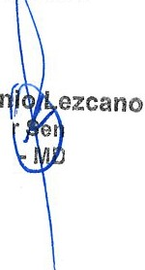

Lic. Arse


Audito
DGAll

ior
s

16

Ministeriode DESARROLLO SOCIAL


  - GOBIERNO
  - NACIONAL


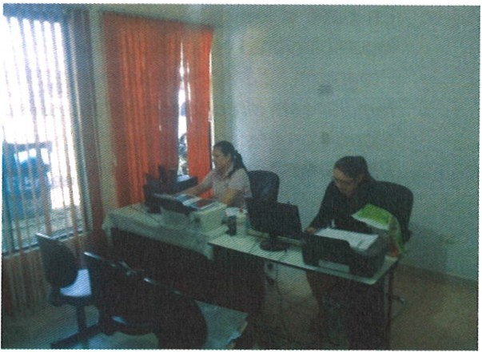
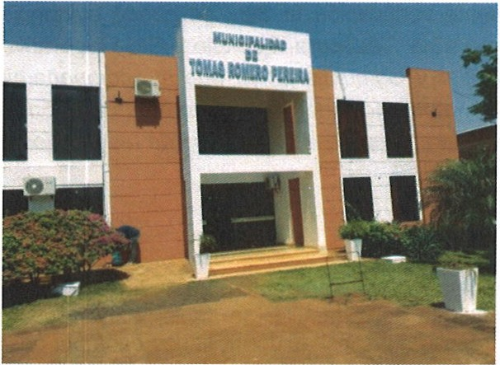

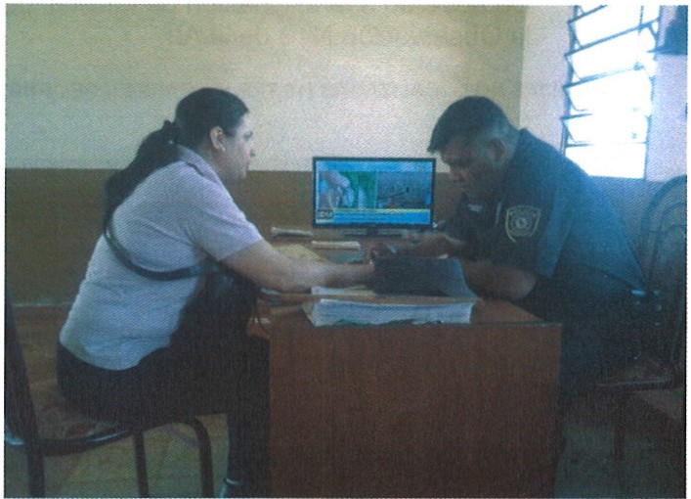
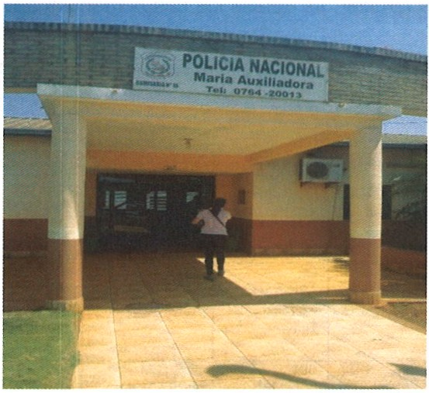


<>..010 • o'C\ee:;,
- efe /denttf\cac\
Filial Maria Auxiliadora

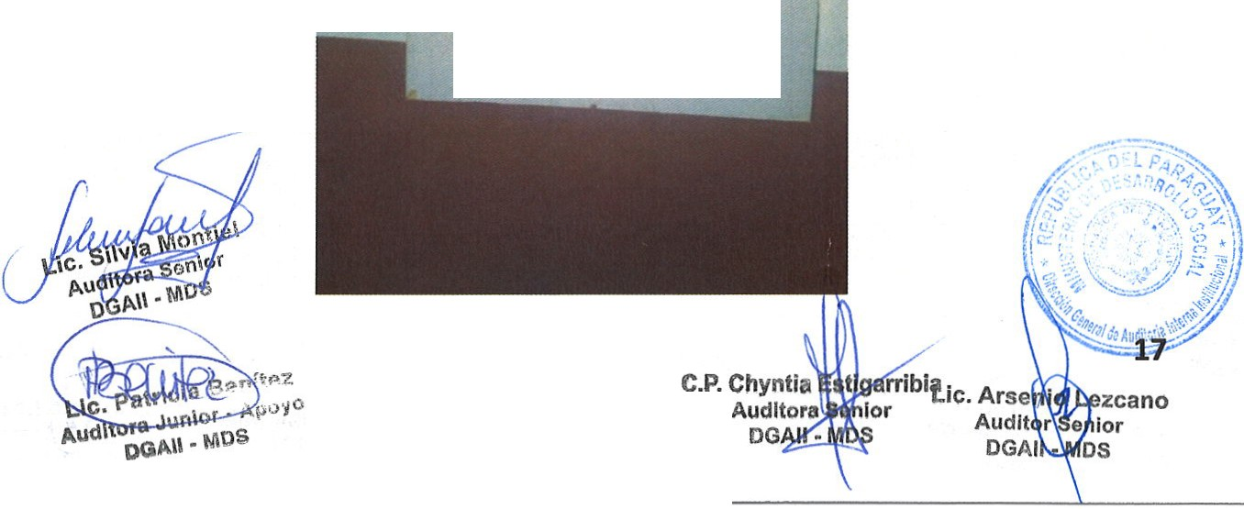

Cf. Cia11;1ftt..,M
Auciil'J 1,1 !nL 11L
Ministeriv de Llc.>sarroi:o iorbl

Ministerio de DESARROLLO SOCIAL


  - GOBIERNO
  - NACIONAL


En base a los datos obtenidos en la presente verificación In Situ, se puede evidenciar el incumplimiento del Manual Operativo del Programa Tekopora , Capitulo 11-Ciclo Operativo del Programa, 2.3-Acompañamiento Socio Familiar y Comunitario, ya que el acompañamiento familiar esta direccionado al cumplimiento de metas vinculados a los pisos de protección social (condición básica de calidad de vida}, durante el tiempo de permanencia de las familias en el Programa, hasta su promoción (graduación).

DESCARGO:

Memorándum Opto. de Operaciones y Acompañamiento Nº 1513/2019: En relación a la observación, se informa que el acompañamiento socio-familiar se implementa mediante el trabajo realizado por los guías familiares a través de las visitas domiciliarias casa por casa.

Esto implica que el nivel de cobertura, en cuanto a acompañamiento socio-familiar en cada
distrito, está limitado a la disponibilidad de recursos humanos (guías familiares).

De acuerdo a la asignación de familias por guía familiar , se detalla los casos mencionados en la Observación Nº 3 de la Al1:
 |  |  |  |  |  | ANO  2018 | ANO 2019
 | DEPARTAMENTO | DISTRITO | APELLIDO | NOMBRE | CI | SET-OCT | ENE-FEB | MAR-ABR | MAY.JUN | JUL-AGO
 | ITAPUA | CARMEN  DEL PARANA | STIERANKA  TORRES | MIGUEL | 4.067.495 | GF  ASIGNADO  Ramona  Tiribe | SIN GUIA  FAMILIAR ASIGNA DO | SIN GUIA  FAMI LIAR ASIGNA DO | SIN GUIA  FAMILIAR  ASIGNADO | SINGUIA  FAMILIAR  ASIGNADO
 | ITAPUA | CARMEN  DEL PARANA | OJEDA | BERNARDINA | 4.079.099 | SIN GUIA  FAMILIAR ASIGNADO | GF  ASIGNA DO  Ramona Tiribe | SIN GUIA  FAMILIAR ASIGNADO | SIN GUIA  FAMILIAR  ASIGNADO | SINGUIA  FAMILIAR  AS IGNADO
 | ITAPUA | CARMEN  DEL PARANA | CARDOZO OTAZU | BLANCA  ROMINA | 5.808.373 | SIN GUIA FAMILIAR ASIGNADO | SIN GUIA FAMILIAR ASIGNADO | SUSTEM MIGRAC ION | SUSTEM  MIGRACION | SUSTEM  MIGRACION
 | ITAPUA | CARMEN  DEL PARANA | AYALA  YEGROS | OLGA | 3.905.086 | SIN GUIA  FAMILIAR ASIGNADO | SIN GUIA  FAMILIAR ASIGNADO | SIN GUIA  FAMILIAR  ASIGNADO | SINGUIA  FAMILIAR  ASIGNADO | SIN GUIA  FAMILIAR
 |  |  |  |  |  |  |  |  |  | ASIGNADO
 | ITAPUA | T.R.P. | GONZALEZ  DE MIRANDA | FELIZA | 1.755.595 | SIN GUIA FAMILIAR ASIGNADO | SIN GUIA  FAMILIAR ASIGNADO | SIN GUIA  FAMILIAR ASIGNA DO | SINGUIA  FAMILIAR ASIGNADO | SIN GUIA  FAMILIAR  ASIGNADO
 | ITAPUA | T.R.P. | FERRIRA | ISIDRO  INDALECIO | 2.253.454 | SIN GUIA FAMILIAR ASIGNADO | SIN GUIA  FAMILIAR ASIGN ADO | SIN GUIA  FAMILIAR ASIGNA DO | SINGUIA  FAMILIAR  ASIGNADO | SIN GUIA  FAMILIAR ASIGNADO
 | ITAPUA | T.R.P. | MARTINEZ  RIVAROLA | SERAFINA | 2.673.938 | SIN GUIA FAMILIAR  ASIGNADO | SIN GUIA  FAMILIAR ASIGNA DO | SIN GUIA  FAM ILIAR  A SIGNADO | SINGUIA  FAMILIAR  ASIGNADO | SIN GUIA  FAMILIAR  AS IGNADO
 | ITAPUA | T.R.P. | DELVALLE  VDA DE PAIVA | BASILICA | 3.196.617 | SIN GUIA  FAMILIAR  ASIGNADO | SIN GUIA  FAMILIAR ASIGNA DO | SIN GUIA  FA MILIAR ASIGNADO | SIN GUIA  FAMILIAR ASIGNADO | SIN GUIA  FAMILIAR  ASIGNADO
 | ITAPUA | T.R.P. | OCAMPO  PINElRO | SULMA ELVIRA | 3.265.069 | SIN GUIA  FAMILIAR  ASIGNADO | SIN GUIA  FAMILIAR  ASIGNADO | SIN GUIA  FAMILIAR  ASIGNADO | SIN GUIA  FAMILIAR ASIGNADO | SINGUIA  FAMILIAR ASIGNADO
 | ITAPUA  ¡,......-  ·"º' | T.R.P. | AYALA VILLALBA | MERCEDES | 3.418.890  ·  A | SIN GUIA  FAMILIAR  :'ASIGN A q_O  ; ;· _.,  .\ 'O:.fl,t,.:'_, | SIN GUIA  FAMILIAR ASIGNA DO | SIN GUIA  FAMILIAR  ASIGNADO | SIN GUIA  FAMILIAR  AS IGNADO  f\ | SINGUIA  FAMILIAR ASIGNADO
"

FAMILIAS NO LOCALIZADAS (15 TRP Y 4 CARMEN DEL PNA)

,_.,,.

f 5' 4 s
flMJf.

,¡ ·' ..
'

,..,,I "'·.. .. , "

'\\ \ \ 18

-0-GP..\\ . u .- .
CP.Clau r .M .,''. ',;;•)¡ '

'J ·r\cfla.t. "'e

Au•:itor.i lr1D. 'ü.: · ·,, .-· C.P,J;J/lynti _ igarr" ia

Lic.Arsi Lezcano

\_\c. • Junior • Mº'I0
f;Tinisterlo de Llasarro ;{t:.o. nh1t ·<j\ 1.1.dlt . or Audi enior

f>.ud\tora tJIOS ''"'G: ' / DGAl (ts DGAn MDS
oGI\\\. " :;;; g /' •'>'...- ' H
-;;::..;.;

Ministerio de DESARROLLO SOCIAL


- GOBIERNO
- NACIONAL


ITAPUA | T.R.P. | VEGA  GIMENEZ | CECILIO | 3.465.982 | SIN GUIA SIN GUIA  FAMILIAR FAMILIAR  ASIGNADO ASIGNADO |  | SIN GUIA SIN GUIA  FAMILIAR FAMILIAR |  | SIN GUIA  FAMILIAR  ASIGNADO
 |  |  |  |  |  |  | ASIGNADO | ASIGNADO | SIN GUIA  FAMILIAR  ASIGNADO
ITAPUA | T.R.P. | VERON | ZENONA | 3.702.145 | SIN GUIA SIN GUIA |  | SIN GUIA  FAMILIAR ASIGNA DO | SIN GUIA  FAMILIAR ASIGNADO | SIN GUIA  FAMILIAR  ASIGNADO
 |  |  |  |  | FAMILIAR  ASIGNADO | FAMILIAR ASIGNADO | SIN GUIA  FAMILIAR ASIGNA DO | SIN GUIA  FAMILIAR ASIGNADO | SIN GUIA  FAMILIAR  ASIGNADO
ITAPUA | T.R.P. | SANABRIA  MARTINEZ | PATROCINIA | 5.168.955 | SIN GUIA  FAMILIAR  ASIGNADO | SIN GUIA  FAMILIAR  ASIGNADO | SIN GUIA  FAMILIAR  ASIGNADO | SIN GUIA  FAMILIAR  ASIGNADO | SIN GUIA  FAMILIAR  ASIGNADO
ITAPUA | T.R.P. | PERALTA  MENCIA | ISIDORA | 5547078• | SIN GUIA  FAMILIAR  ASIGNADO | SIN GUIA  FA MILIAR  ASIGNADO | SIN GUIA  FAMILIAR  ASIGNADO | SIN GUIA  FAMILIAR ASIGNADO | SIN GUIA  FAMILIAR ASIGNADO
ITAPUA | T.R.P. | GUERRENO GONZALEZ | PATRICIA  NOELIA | 6.034.186 | SIN GUIA  FAMILIAR  ASIGNADO | SIN GUIA  FAMILIAR  ASIGNADO | SIN GUIA  FAMILIAR  ASIGNADO | SIN GUIA  FAMILIAR ASIGNADO | SIN GUIA  FAMILIAR ASIGNADO
ITAPUA | T.R.P. | SILVA  ARMOA | GABRIELA | 6.188.519 | SIN GUIA  FAMILIAR ASIGNADO | SIN GUIA  FAMILIAR ASIGNADO | SIN GUIA  FAMILIAR ASIGNADO | SIN GUIA  FAMILIAR  ASIGNADO | SIN GUIA  FAMILIAR  ASIGNADO
ITAPUA | T.R.P. | CARRERA  PAIVA | BABI  DARIO | 6.381.688 | SIN GUIA  FAMILIAR  ASIGNADO | SIN GUIA  FAMILIAR  ASIG NADO | SIN GUIA  FAMILIAR ASIGNADO | SIN GUIA  FAMILIAR  A SIGNADO | SIN GUIA  FAMILIAR ASIGNADO
ITAPUA | T.R.P . | SAMUDIO  GONZALEZ | MARIA  CONCEPCION | 3.037.009 | SIN GUIA  FAMILIAR  ASIGNADO | SIN GUIA  FAMILIAR  ASIGNADO | SIN GUIA  FAMILIAR ASIGNADO | SIN GUIA  FAMILIAR ASIG NADO | SIN GUIA  FAMILIAR ASIGNADO
ITAPUA | T.R.P. | FIGUERED  O ROMERO | ALICIA | 3.365.348 | SIN GUIA  FAMILIAR  ASIGNADO | SIN GUIA  FAMILIAR  ASIGNADO | SIN GUIA  FAMILIAR ASIGNADO | SIN GUIA  FAMILIAR ASIGNADO | SIN GUIA  FAMILIAR ASIGNADO
FAMILIAS NO LOCALIZADAS (8 CDE, 1 HERNANDARIAS Y 1 DR.  JUAN LEON MALLORQUIN) |  |  |  |  | ANO  2018 | ANO 2019
DEPARTAMENTO | DISTRITO | APEWDO | NOMBRE | CI | SET-OCT | ENE-FEB | MAR·ABR | MAY.JUN | JUL·AGO
ALTOPARANA | CIUDAD  DEL ESTE | CABRAL  ESPINOLA | JOSEFINA | 3.908.451 | SIN GUIA  FAMILIAR  ASIGNA DO | SIN GUIA  FAMILIAR EN  EL DISTRITO | SIN GUIA  FAMILIAR EN  EL DISTRITO | SIN GUIA  FAMILIAR EN EL DISTRITO | SIN GUIA  FAMILIAR ENEL DISTRITO
ALTOPARANA | CIUDAD  DEL ESTE | FERNANDE  Z | LINO ANDRES | 1.473.437 | SIN GUIA  FAMILIAR  ASIGNADO | SIN GUIA  FAMILIAR EN  EL DISTRITO | SIN GUIA  FAMILIAREN  EL DISTRITO | SIN GUIA  FAMILIAR EN EL DISTRITO | SIN GUIA  FAMILIAR EN EL DISTRITO
ALTOPARANA | CIUDAD  DEL ESTE | OTAZO DE  GOMEZ | JULIA | 1.710.629 | SIN GUIA  FAMILIAR  ASIGNADO | SIN GUIA  FAMILIAR EN  EL DISTRITO | SIN GUIA  FAMILIAR EN  EL DISTRITO | SIN GUIA  FAMILIAR EN EL DISTR ITO | SIN GUIA  FAMILIA R EN EL DISTRITO
ALTOPARANA | CIUDAD  DEL ESTE | BENITEZ AVALOS | HERMINIA | 1.898.487 | SIN GUIA  FAMILIAR ASIGNADO | SIN GUIA  FAMILIAR EN EL DISTRITO | SIN GUIA  FAMILIA R EN  EL DISTRITO | SIN GUIA  FAMILIAR EN EL DISTRITO | SIN GUIA  FAMILIAR ENEL DISTRITO
ALTOPARANA  / | CIUDAD  DEL ESTE | GAUTO  CHAVEZ  VEGA RAMOS | MAGDA  CONCEPCION  LIZ AGUSTINA | 2.509.659  3.777.560 | SIN GUIA  FAMILIAR  ASIGNADO  SIN GUIA FAMILIAR ASIGNADO | SIN GUIA  FAMILIAR EN  EL DISTRITO  SIN GUIA FAMILIAR EN EL DISTRITO | SIN GUIA  FAMILIAR EN EL DISTRITO  SIN GUIA FAMILIAR EN EL DISTRITO | SIN GUIA  FAMILIA R EN EL DISTRITO  SIN GUIA FAMILIAR EN EL DISTRITO | SIN GUIA  FAMILIAR ENEL DISTRITO  SIN GUIA FAMILIAR EN EL DISTRITO
CIUDAD
DEL ESTE
:·, 1 r1 \
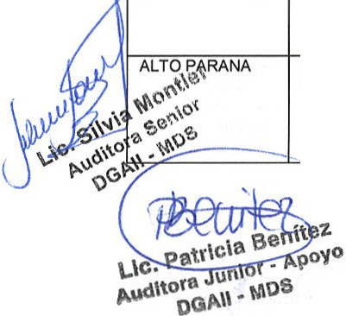

, //) ..:·' . ::;;Chyntl1, I : 19

"Au1)"1t?r.1 {nl 11c ;· ,,' p··.J U -

ll . '..Zu...s Audit e lor "''"'
111

CP.C.a11..1a y"' Torre•• 111 , . ' , A di'· u r 1.lc.Ars tu:Qª"'""
DGA
lillnisterhJ e Pc!.mol:o t cl;,! , ·/ DGAll- os
  - - V

..,

Ministerio de DESARROLLO SOCIAL


- GOBIERNO
- NACIONAL


ALTOPARANA | CIUDAD DEL ESTE | PAMPINI | SEVERIANA | 4.356.303 | SIN GUIA FAMILIAR | SIN GUIA FAMILIAR EN | SIN GUIA  FAMILIAR EN | SIN GUIA  FAMILIAR | SIN GUIA FAM ILIA R
 |  |  |  |  | ASIGNADO | EL DISTRITO | EL DISTRITO | EN EL | EN EL
 |  |  |  |  |  |  |  | DISTRITO | DISTRITO
ALTO PARANA | CIUDAD | ZALAZAR | JULIANA | 4.756.830 | SIN GUIA | SIN GUIA | SIN GUIA | SIN GUIA | SIN GUIA
 | DEL ESTE | PAIVA |  |  | FAMILIAR ASIGNADO | FAMILIAR EN  EL DISTRITO | FAMILIAR EN ELDISTRITO | FAMILIAR  EN EL | FAMILIAR  EN EL
 |  |  |  |  |  |  |  | DISTRITO | DISTRITO
ALTO PARANA | HERNAN | CABRAL | MARIA | 7.140.687 | SIN RRHH | SIN RRHH EN | SIN RRHH EN | SIN GUIA | SIN GUIA
 | DARIAS | CORREA | AUXILIADORA |  | ENEL | EL DISTRITO | EL DISTR ITO | FAMILIA R | FAMILIAR
 |  |  |  |  | DISTRITO |  |  | ENEL | EN EL
 |  |  |  |  |  |  |  | DISTR ITO | DISTRITO
ALTOPARANA | DR. JUAN | RAMIREZ | BLANCA | 6.347.850 | GF | SIN GUIA | SIN GUIA | SIN GUIA | SIN GUIA
 | LEON | MALLORQU | ESTELA |  | ASIGNADO: | FAMILIA R | FAM ILIAR EN | FAMILIA R | FAMILIAR
 | MALLOR  QUIN | IN |  |  | JORGE  ARMANDO | ASIGNADO | EL DISTRITO | ASIGNA DO | ASIGNADO
 |  |  |  |  | PAREDES
 |  |  |  |  | OVELAR
FAMILIAS NO LOCALIZADAS (3 LUQUE Y 6 CAPIATA) ANO AN02019
2018

_,..
DEPARTAMENTO | DISTRITO | APELLIDO | NOMBRE | CI | SET-OCT | ENE·FEB | MAR·ABR | MAY..JUN | JUL AGO
CENTRAL | LUQUE | GONZALEZ | FRANCISCA | 4.898.797 | SIN GUIA | SIN GUIA | SIN GUIA | SIN GUIA | SIN GUIA
 |  | AGOSTA |  |  | FAMILIAR | FAMILIAR EN | FAMILIAR EN | FAMILIAR | FAMILIAR
 |  |  |  |  | EN EL | EL DISTRITO | EL DISTRITO | EN EL | EN EL
 |  |  |  |  | DISTRITO |  |  | DISTRITO | DISTRITO
CENTRAL | LUQUE | MARTINEZ | PAOLA | 6.756.62 1 | SIN GUIA | SIN GUIA | SIN GUIA | SIN GUIA | SIN GUIA
 |  |  | SOLEDAD |  | FAMILIAR | FAMILIAR EN | FAMILIAR EN | FAMILIAR | FAMILIAR
 |  |  |  |  | EN EL | EL DISTRITO | EL DISTRITO | EN EL | ENEL
 |  |  |  |  | DISTRITO |  |  | DISTRITO | DISTRITO
CENTRAL | LUQUE | BENITEZ | SONIA | 7.180.844 | SIN GUIA | SIN GUIA | SIN GUIA | SIN GUIA | SIN GUIA
 |  | PORTILLO |  |  | FAMILIAR | FAMILIAR EN | FAMILIAR EN | FAMILIAR | FAM ILIA R
 |  |  |  |  | ENEL | EL DISTRITO | EL DISTRITO | EN EL | ENEL
 |  |  |  |  | DISTRITO |  |  | DISTRITO | DISTR ITO
CENTRAL | CAPIATA | GALEANO | BLANCA | 1.298.660 | SIN GUIA | GF | GF ASIGNADO: | GF | SIN GUIA
 |  |  |  |  | FAMILIAR  ASIGNADO | ASIGNADO:  Ma. Elena | Ma. Elena Dávalos | ASIGNADO  : Laura | FAMILIAR ASIGNADO
 |  |  |  |  |  | Dávalos |  | Martlnez
CENTRAL | CAPIATA | AQUINO | SERGIO | 631.405 | SIN GUIA | GF | GF ASIGNADO: | GF | SIN GUIA
 |  |  | GILBERTO |  | FAMILIAR  ASIGNADO | ASIGNA DO:  Ma. Elena | Ma. Elena  Dávalos | ASIGNA DO  : Ma. Elena | FAMILIAR ASIGNADO
 |  |  |  |  |  | Dávalos |  | Dávalos
CENTRAL | CAPIATA | MARTINEZ | SELVA | 1.342.389 | SIN GUIA | GF | GF ASIGNADO: | GF | GF
 |  |  |  |  | FAMILIAR  ASIGNADO | ASIGNA DO:  Ma. Elena | Ma.Elena Dávalos | ASIGNADO  : Ma. Elena | ASIGNADO  :Ma. Elena
 |  |  |  |  |  | Dávalos |  | Dávalos | Dávalos
CENTRAL | CAPIATA | ESPINOZA | MARIA | 1.629.712 | GF | SIN GUIA | GF ASIGNADO: | GF | SIN GUIA
 |  |  | TERESA |  | ASIGNADO: | FAMILIAR | Laura Martínez | ASIGNADO | FAMILIAR
 |  |  |  |  | Laura | ASIGNADO |  | :Antonia | ASIGNA DO
 |  |  |  |  | Martlnez |  |  | Riveras
CENTRAL | CAPIATA | RAMIREZ | ELISA | 4.624.276 | SIN GUIA | GF | GF ASIGNADO: | GF | GF
 |  |  | ANTONIA |  | FAMILIAR | ASIGNADO: | Ma. Elena | ASIGNADO | ASIGNADO
 |  |  |  |  | ASIGNADO | Ma. Elena | Dávalos | : Ma. Elena | : Ma. Elena
 |  |  |  |  |  | Dávalos |  | Dávalos | Dávalos
CENTRAL | CAPIATA | GUERRERO | MARIA | 2.017.227 | SIN GUIA | GF | GF ASIGNADO: | GF | GF
 |  |  | VICENTA |  | FAMILIAR | ASIGNADO: | Ma. Elena | ASIGNA DO | ASIGNADO
 |  |  |  |  |  |  | Dávalos | : Ma. Elena | : Ma. Elena
6 e\ ASIGNADO Ma. Elena
Dávalos Dávalos Dávalos

M. '/;.;:,.,.. i\


I .:-···....
\Of

Gp¡.\r rv j¿-\"\
\) J 1 w- i.
. !:> ".:
Cf.C!a'"'" !::';.¡ rof. · c.P.c y1nt1 •garrlbta t 20

r\eª,,, º Au'.,•t' •.:111..!:n ... .. Atltor ·
GA_.lli
\,.\C• JUf\IV Mlnistr.:rí-u ,fo Uti&nrrol: c\I I
Lic.Ars1
1> ezcano

ug\\O ,._\\ • 'tl\OS ,,."'
...,..,' , r.·. -l Audit r nior

1··,
DGAI MDS
\

Ministerio de DESARROLLO SOCIAL


- GOBIERNO
- NACIONAL


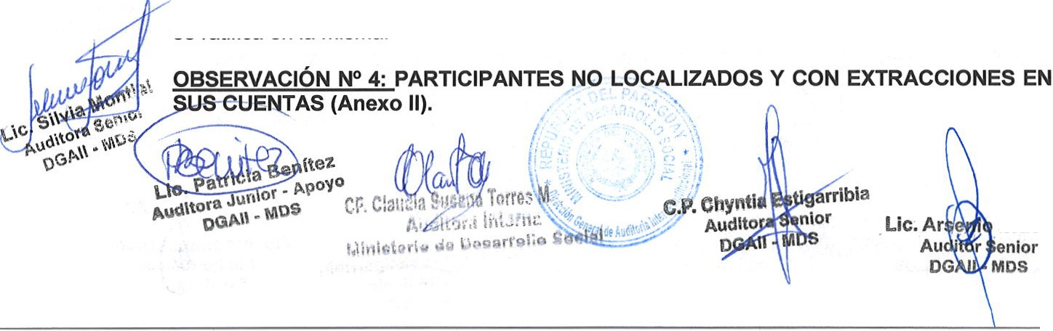

De acuerdo al cuadro, el 92% de los participantes presentados por la Ali, actualmente no cuenta con guía asignado para el acompañamiento socio-familiar.

En relación al tema , la Auditoría Interna Institucional en el Informe Técnico Nº 5. Pag.11
manifiesta "...los funcionarios de campo no conocen a sus participantes..."

Al respecto, para el Departamento de Operaciones y Acompañamiento es muy importante que
las demás instancias institucionales puedan conocer que:

Cada Guía Familiar brinda acompañamiento socio familiar y comunitario a 130 familias participantes del Programa Tekopora, según lineamientos establecidos por el Programa y que se encuentran señalados en el Plan Operativo Anual, a partir del año 2017. Además , se informa que las asignaciones de familias por guía familiar se actualizan cada corte del sistema SIGBE.

Estas asignaciones de Guía Familiar se realizan desde la Coordinación Distrital, donde el Coordinador Distrital asigna a cada Guía Familiar hasta un máximo de 130 familias para el seguimiento . Esta asignación se pone a consideración del Coordinador Departamental y los mismos ponen a conocimiento al Opto. de Operaciones y Acompañamiento , a fin de contar con la información de cuantas familias están siendo acompañadas en territorio .

Además , es importante mencionar que los funcionarios de campo del Programa Tekopora, rigen sus tareas de acuerdo al Manual de Funciones (según los cargos que ocupan) y de acuerdo al PLAN OPERATIVO ANUAL DISTRITAL, que es elaborado al inicio de cada año y sirve como norte de las actividades a ser desarrolladas por los funcionarios de campo durante el año.

En este plan operativo anual distrital que delimita a los Guías Familiares a dar seguimiento a 130 familias de manera bimestral (65 familias mensual) . Esto significa que los Guías Familiares brindan especial atención a sus familias asignadas, es decir CONOCEN A SUS FAMILIAS , VISITAN EL HOGAR DE SU FAMILIA, CONOCEN LA REALIDAD DE ESA FAMILIA , PUEDEN
UBICARLOS y trabaja con los mismos sobre temas relacionados a la mejora del bienestar de
cada familia según la necesidad del hogar, apuntando al cumplimiento de metas vinculadas a
los pisos de protección social.

Así también , se pone a conocimiento que el Programa no cuenta con la cantidad necesaria de recursos humanos para dar cobertura del 100% a las familias participantes, en relación al componente de acompañamiento socio-familiar .

Además, se informa que en fecha 12/02/2019 y 13/06/2019 fue puesto a conocimiento de la Dirección del Programa Tekopora a través de los Memorándum Opto. de Operaciones y Acompañamiento Nº 175/2019 y 838/2019 las necesidades mínimas identificadas, en cuanto a RRHH para el trabajo operativo en campo , a fin de que se pueda evaluar la posibilidad de contratac ión de nuevos funcionarios conforme a las reglamentaciones vigentes y de acuerdo a la disponibilidad presupuestaria .

EVALUACIÓN DE DESCARGO

Analizado el descargo presentado por el Programa y considerando la documentación pertinente, este equipo de Auditoria considera reconocida la presente observación , por tanto se ratifica en la misma.

21
Lezcano

Ministerio de DESARROLLO SOCIAL


  - GOBIERNO
  - NACIONAL


En base a la reunión mantenida con la Coordinadora Distrital de Capiatá, quien manifiesta en Acta, que poseen Participantes con movimiento en sus cuentas pero que no son localizados, se presenta a continuación para una mejor comprensión:

Nombre y apellido | C.I. Nº | Monto en Gs. bimestral / TMC
Irene Bobadilla | 5.730.075 | 500 000
Balvin Duarte | 2.098.118 | 340.000
Bernarda Olmedo | 3.920.583 | 420.000
Lorenza Filemona Gómez | 2.349.878 | 800.000
Vilma Peralta | 1.207.842 | 340.000
Rosalina Barua | 2.621.363 | 500.000

DESCARGO:

Memorándum Opto. de Operaciones y Acompañamiento Nº 1513/2019:

Familias No Localizadas (6 Capiatá)
ANO 2018
ANO 2019

DEPARTAMENTO DISTRITO NOMBRE Y CI
APELLIDO
SET-OCT ENE-FEB MAR-ABR MAY-JUN JUL-AGO
COMENTARIO

CENTRAL
CAPIATA

IRENE
SOLEDAD
SIN GUIA GF
FAMILIAR ASIGNADO:
5.730.075 ASIGNADO Ma. Elena
GF ASIGNADO:
Ma.Elena
GF
ASIGNADO :
Laura
GF ASIGNADO:
Laura
NINGUNO

BOBADILLA
Dávalos
Dávalos
Martínez Martínez

CENTRAL CAPIATA

BALVIN DUARTE
PARTICIPANTE GF GF GF GF 3 set 2019
DEL DISTRITO ASIGNADO: ASIGNADO : ASIGNA DO: ASIGNADO: solicitud de
TOMAS Ma. Elena Ma. Elena Laura Laura baja por no
2.098.118 ROMERO Dávalos Dávalos Martínez Martínez ubicación
PEREIRA Mesa de
Entrada: 1705

CENTRAL
CAPIATA
PARTICIPANTE GF GF
GF GF
4 set 2019

BERNARDA
DEL DISTRITO ASIGNADO : ASIGNADO :
SAN JUAN Ma. Elena Ma. Elena NEPOMUCENO Dávalos Dávalos
ASIGNADO :
Laura
ASIGNADO:
Laura
solicitud de '--'
baja por no

OLMEDO 3.920.583
Martínez Martínez
ubicación
Mesa de Entrada: 1705

CENTRAL
CAPIATA
LORENZA FILEMONA GÓMEZ BOGADO
2.349.878
SIN GUIA FAMILIAR ASIGNADO

GF GF GF GF 5 set 2019 ASIGNADO: ASIGNADO: ASIGNADO: ASIGNADO : solicitud de
Ma. Elena Ma. Elena Laura Laura baja por no
Dávalos Dávalos Martlnez Martinez ubicación
Mesa de
Entrada: 1705

CENTRAL CAPIATA

VILMA STHELLA PERALTA FRANCO
SIN GUIA GF GF GF
FAMILIAR ASIGNADO: ASIGNADO: ASIGNADO:
ASIGNADO Ma. Elena Ma.Elena Laura
1.207.842 Dávalos Dávalos Martínez
GF 6 set 2019 ASIGNADO: solicitud de Laura baja por no
Martlnez ubicación
Mesa de
Entrada: 1705

CENTRAL CAPIATA

VILMA
SIN GUIA SIN GUIA FAMILIAR ASIGNADO ASIGNADO
SIN GUIA ASIGNADO
GF ASIGNADO:
GF ASIGNADO:
7 set 2019 solicitud de

Laura
Laura baja por no

. /11.
STHELLA
Martínez
Martínez
ubicación

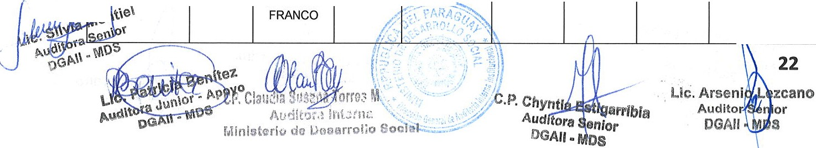
PERALTA 2.621.363 ·
Mesa de Entrada: 1705
1

Ministerio de DESARROLLO SOCIAL


- GOBIERNO
- NACIONAL


En relación a la Observación se informa que, cinco de los 6 casos observados por la All, se ha solicitado BAJA DE HOGAR (en fecha 04/09/2019) por parte de los funcionarios de campo, ya que los mismos no fueron ubicados.

Memorándum Opto. de Inclusión y Registros Nº 1247/2019: Según la verificación realizada se informa que en fecha 04 de setiembre fue recepcionado en este departamento la solicitud de "Suspensión Tempora l por migración" por medio del Memorándum Opto. de Operaciones y Acompañamiento Nº 1197/2019 de las fami lias observadas en este punto, menos del hogar de la Sra. Irene Bobadilla donde seguía Activo en el Programa (se adjunta copia del memo y las copias de actualizaciones de datos)

De acuerdo a lo expresado de la Coordinadora Distrital donde manifiesta que posee participantes no localizados durante la entrevista con el equipo de All, se utilizó como respaldo este documento para la suspensión por migración del hogar de la Sra. Irene Bobadilla.

EVALUACIÓN DE DESCARGO

Analizado el descargo y la documentac ión presentada por el Programa Tekopora , y si bien se ha tomado medidas al respecto, no se presenta alternativas de solución a la observación por parte los responsables del proceso, a fin de identificar o evitar situaciones similares , por tanto esta auditoría considera no regularizada la Observación Nº 4 .

OBSERVACIÓN Nº 5: PARTICPANTES FALLECIDOS QUE SIGUEN ACTIVOS EN EL
PROGRAMA TEKOPORA .(Anexo 111)

En base a las verificaciones In Situ realizadas en el Distrito de Carmen del Paraná, Departamento de ltapuá , se pudo constatar 2 casos de Participantes ya Fallecidos que siguen recibiendo en sus Cuentas transferencias del Subsidio de las TMC.

Para mejor comprensión se detallan los datos de las participantes con saldos al segundo bimestre y cuarto bimestre conforme a los datos proveídos por el BNF;

Datos extraídos del informe de movimiento de cuentas del BNF
Departamento |  | Nombre y apellido | C.I.Nº | Saldo en Gs. al 2º blmestre/2019 |  | Saldo en Gs. al 4º blmestre/2019
ltapúa |  | Elena Aguirre | 5.377 .562 | 6.500.000 |  | 7.020.000
 |  | Máxima Otazu | 2.647.089 | 10.080.000 |  | 10.920.000
Alto Paraná |  | Felipa Nery Pico | 946.403 | 2.960.000 |  | 3.920.000
 |  | Martina Cáceres  RoIón | 2.288.229 | 2.480.000 |  | 3.000.000
 |  | Leonarda Esteche | 3.738.825 | 2.120.000 |  | 2 .960 .000
 | TOTALES |  |  | 24.1 | 40.000 | 27.820.000



IJY..J.,
,c. ·
Esta situación evidencia el incumplimiento de lo establecido en el Manual Operativo del
0 ef>rograma Tekopora en su Anexo Manual de Pago, Unidad de Tarjeta de Débito y Ventanilla,
( sen\o( Punto 14... " Verificación y Seguimientos de Jo pagos efectuados en las distintas su rsa/es
3
0

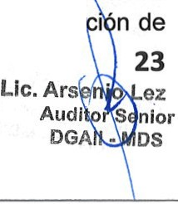

- p..\\ • t-110S y puestos A TM': como así también en la Unídad.,;de Rendición e Cuentas y Devolu

'{ )¡; . cr. c:YTorreo M , . ., '.. ·,\


Vº Aut ;ho1\I h1L' llL. \,', ,, c,p, Chyntl
r.linisto riu 1io Uosarrol;o tll.' j Audltoi{!llj
,'·: -,:.·,,_·: ,,, ;/ DGAll •
.... ..

ezcano

Ministerio de DESARROLLO SOCIAL


  - GOBIERNO
  - NACIONAL


Saldos, Punto 2 ... "Verificación de las Planillas de pagos; recibos de pago y liquidaciones de cobranzas y las notas de débito con el extracto bancario".

DESCARGO:

Memorándum Opto. de Operaciones y Acompañamiento Nº 1513/2019:
 |  |  |  | ANO  2018 | ANO 2019
DEPARTAMENTO | DISTRITO | NOMBRE Y APELLIDO | CI | SET-OCT | ENE-FEB | MAR·ABR | MAY.JUN | JUL-AGO
ITAPUA | CARMEN DEL  PARANA | MAXIMA  OTAZU | 2.647.089 | SIN GUIA  FAMILIAR ASIGNADO | SIN GUIA  FAMILIAR  ASIGNAD  o | SIN GUIA  FAMILIAR  ASIGNAD  o | SIN GUIA  FAMILIA R ASIGNAD  o | SIN GUIA  FAMILIAR ASIGNAD  o
ITAPUA | CARMEN DEL  PARANA | ELENA  AGUIRRE | 5.377.562 | GF  ASIGNADO  Ramona  Tiribe | SIN GUIA  FAMILIAR  ASIGNAD  o | SIN GUIA  FAMILIAR ASIGNAD  o | SIN GUIA  FAMILIAR ASIGNAD  o | SIN GUIA  FAMILIAR  ASIGNAD  o
PARTICIPANTES FALLECIDOS QUE SIGUEN  ACTIVOS |  |  |  | ANO 2018 | ANO 2019
DEPARTAMENTO | DISTRITO | NOMBRE Y  APELLIDO | CI | SET-OCT | ENE-FEB | MAR·ABR | MAY.JUN | JUL-AGO
A TO PARANA | CIUDAD DEL ESTE | FELIPA NERY PICO SOSTOA | 946.403 | SIN GUIA FAMILIAR ASIGNADO | SIN GUIA FAMILIA R ENEL DISTRITO | SIN GUIA FAMILIAR ENEL DISTRITO | SIN GUIA FAMILIAR ENEL DISTRITO | SIN GUIA FAMILIAR EN EL DISTRITO
ALTOPARANA | DR. JUAN LEON MALLORQUIN | MARTINA  CACERES  DE VERA | 2.288.229 | GF  ASIGNADO JADIYI EMILIA RIVEROS QUINTANA | SIN GUIA  FAMILIA R  ASIGNAD  o | SIN GUIA  FAMILIAR  ASIGNAD  o | SIN GUIA  FAMILIAR  ASIGNAD  o | SIN GUIA  FAMILIAR ASIGNAD  o
ALTO PARANA | CIUDAD DEL  ESTE | LEONARDA BEATRIZ ESTECHE PEREIRA | 3.738.825 | GF ASIGNADO: WALDIMIR OPA IVA DAVALOS | SIN GUIA FAMILIAR ENEL DISTRITO | SIN GUIA FAMILIAR ENEL DISTRITO | SIN GUIA FAMILIAR ENEL DISTRITO | SIN GUIA FAMILIAR EN EL DISTRITO

PARTICIPANTES FALLECIDOS QUE SIGUEN
ACTIVOS

De acuerdo al cuadro, el 100% de los participantes observados por la Al/, actualmente no
cuentan con guía familiar asignado para el acompañamiento socio-familiar.

Memorándum Opto. de Inclusión y Registros Nº 1247/2019:

Hemos verificado en el Departamento solicitud de pedido de baja por Fallecimiento de los 5 hogares mencionados en el cuadro de observació n, hasta la fecha no se ha recepcionado pedidos de bajas por parte de funcionarios de campo. Importante mencionar que las actualizaciones de daros de las familias en el cuadro familiar lo pueden realizar los funcionarios de campo autorizados con el perfil de
. ctualización de datos que son los Coordinad >LesJ)epartamenta les, Distritales como la indusión y
.\' xc lusión de personas, especificando los,W v >·s cases de consulta de los beneficiar ios los
0

1 · .uías-f.amiliares disponen de acceso. 1..,. ·
t,,,. \..''

. ., fl'ip,,.,. ',·:·.·.,,
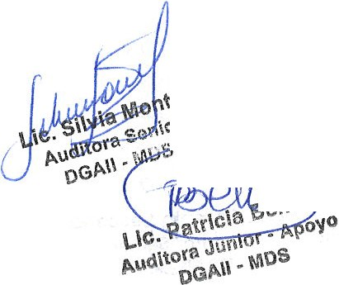

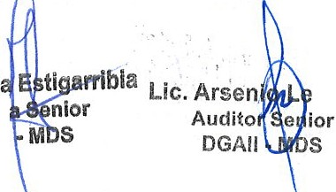

.. cr.e fom :: 'r ··:1 • '.,.·: < . :}
C.P. Chyntl
" ••, • .• ••1•. . ':,.. . ..
,..uc1.01.11111 .... •· \',....., . .Áudlto ·
Ministori'1 de Uc•fiii!rl'Olo o ... 'J<lj_ !- ' ..._>_ _,. DGAll
':-..;-.

24

zca no

Ministerio ele DESARROLLO SOCIAL


- GOBIERNO
- NACIONAL


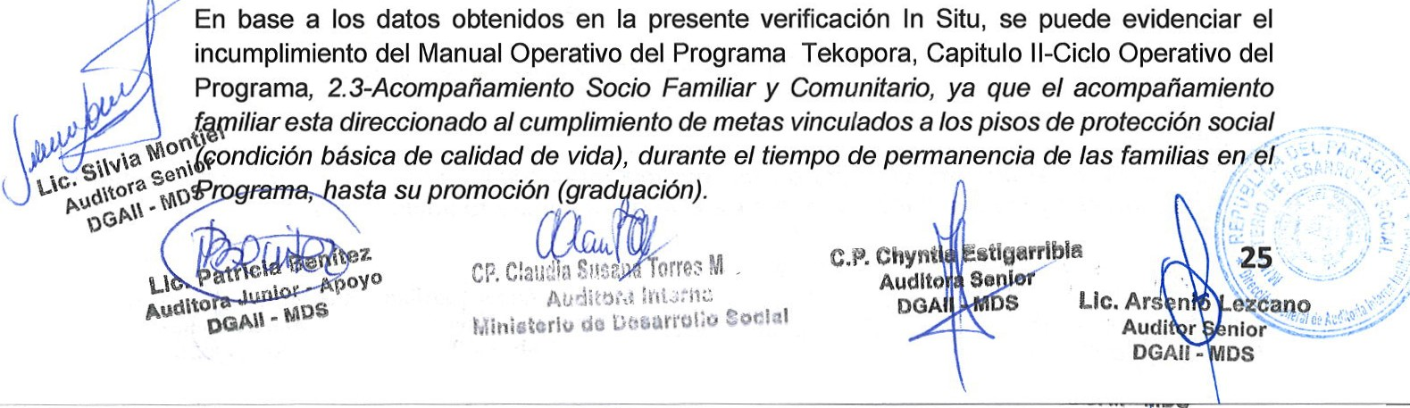

Para los cambios de estados de las familias en el sistema SIGBE, se realizan en este Departamento , como: activación , baja de hogares especificando los motivos, mediante Formulario de actualización de datos.

Actualmente estas familias ya pasaron al estado Suspensión Temporal en el Sistema SIGBE, de acuerdo al pedido de la Dirección del Programa , según Memorándum Dirección Tekopora Nº 2896/2019.

EVALUACIÓN DE DESCARGO

Analizado el descargo presentado por el Programa y considerando la documentación pertinente, este equipo de Auditoria considera reconocida la presente observación , por tanto se ratifica en la misma.

OBSERVACIÓN Nº 6: PARTICIPANTES QUE MIGRARON DE SUS DISTRITOS. (Anexo IV).

En base a las verificaciones In Situ realizadas y las reuniones mantenidas con las Coordinadoras Distritales, como así también con los Guías Familiares, quienes manifiestan según Acta , que poseen Participantes que migraron de sus Distritos, se presenta a continuación los casos de participantes que migraron de sus respectivos Distritos;

Datos extraídos del mforme de movtmfento de cuentas del BNF
Departamento | Distrito | Nombre y apellido | C.I. Nº | Saldo en Gs. al 2º blmestre/2019 | Saldo en Gs. al 4º bimestre/2019
ltapúa | Tomás Romero Pereira | Felipa Acosta Romero | 2.998.513 | 5.360.000 | 4.940.000
ltapúa | Tomás Romero Pereira | Alba Inés Espf nola Villega | 3.694.693 | 4.540.247 | 5.540.748
ltapúa | Tomás Romero Pereira | Virginia Natividad Villalba | 4.308.274 | 3.060.380 | 3.740.380
ltapúa | Tomás Romero Pereira | Jovina Aurora Lezcano | 3.334.374 | 12.087.053 | 12.769.624
ltapúa | Carmen del  Paraná | Isabelino Rivas | 3.949.730 | 6.500.000 | 7.020.000
ltapúa | Carmen del  Paraná | Delosanta I sabel Amarilla A .  Santa Carmen Cardozo | 5.993.125  6.226.245 | 6.500.256 | 7.020.776
 |  |  |  | 8.500.000 | 9.180.000
ltapúa | Carmen del  Paraná | Rosa Mabel Ferreira | 5.848.003 | 10.343.334 | 11.023.835
Alto Paraná | Juan León  Mallorquín | Francisca Sosa | 3.352.842 | 10.023.556 | 10.704.444
 |  | Sandra Noelia Aquino | 5.114.069 | 780.000 | 1.300.000
 |  | TOTALES |  | 67.694.826 | 73.239.807

Ministerio de DESARROLLO SOCIAL


  - GOBIERNO
  - NACIONAL
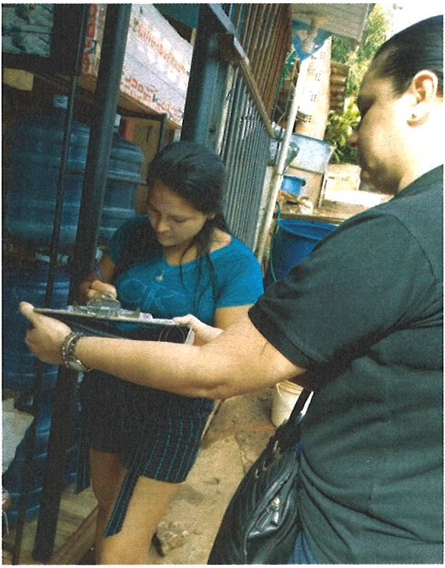



MINll!IT's:RIO DE. 01!;8A.RlltJLl O 9HH IA.l -

DIRs.icr.IÓJ'llil GENl':ll 1 nr. Al ...rnMIA lflil1 l':RNJI\ IN"Tl"ll CIONAI
D..:P"AT f\ ti::flrltT'O Dt'" Ul1OHlA ..ll"'lf"'NCtF.MA

AQTA QM •NTB&VWTA

,,_

rribla
28


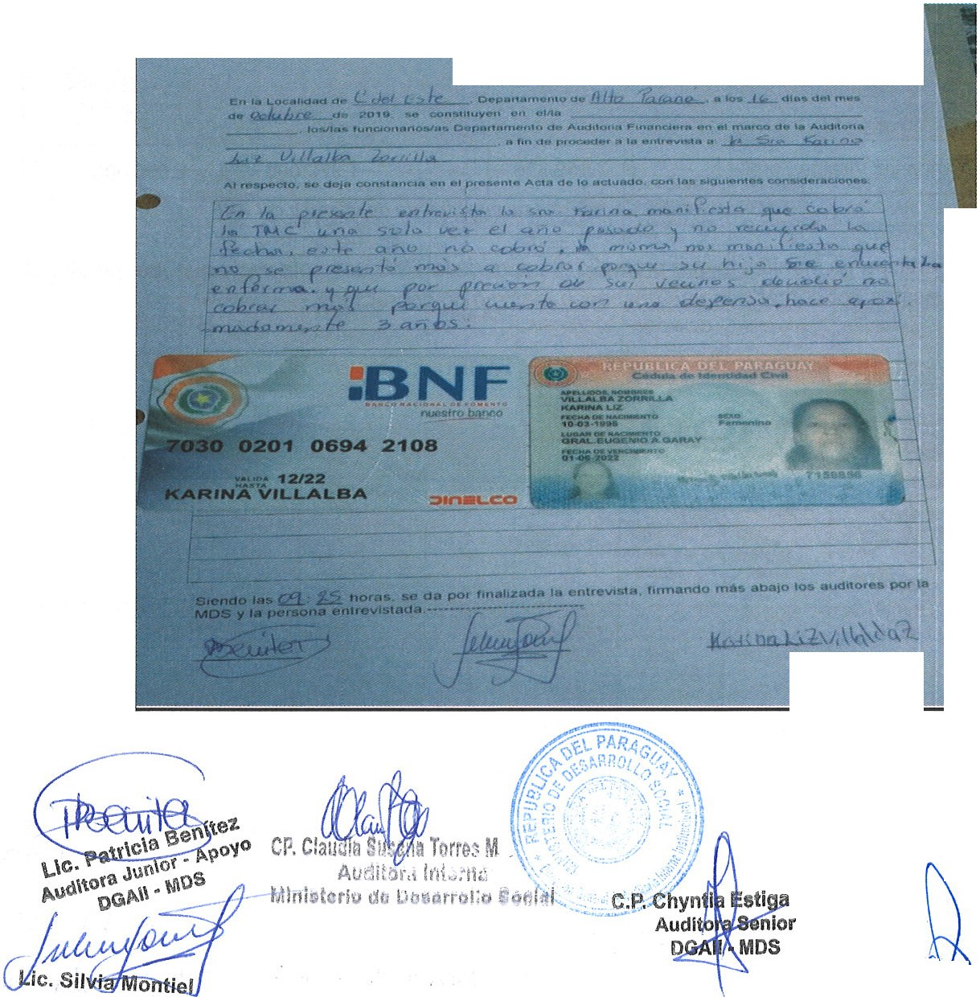
o
A uditora Sonior
DGA ll -MOS
Lic.Arse i L zcano
Audito
DGAll-

Minisrerio de DESARROLLO SOCIAL


- GOBIERNO
- NACIONAL


DESCARGO:

Memorándum Opto. de Operaciones y Acompañamiento Nº 1513/2019:

ANO ANO 2019
2018

DEPARTAMENTO DISTRITO NOMBRE y CI SET-OCT ENE-FEB MAR·ABR MAY.JUN JUL-AGO APEWDO

ALTOPARANA CIUDAD DEL KARINA LIZ 7.159.856 SIN GUIA
SIN GUIA SIN GUIA SIN GUIA SIN GUIA

ESTE VILLALBA FAMILIAR FAMILIAR FAMILIAR FAMILIAR FAMILIAR EN

ZORRILLA ENEL
ENEL ENEL ENEL EL DISTRITO

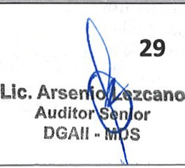
DISTRITO DISTR ITO DISTRITO DISTRITO

De acuerdo al cuadro, el hogar observado por la Ali, actualmente no cuenta con guía familiar asignado para el acompañamiento socio-familiar.

Según Memorándum Coordinación Departamental Alto Paraná Nº 160/2019, se presenta la
renuncia voluntaria del hogar mencionado .

Memorándum Opto. de Inclusión y Registros Nº 1247/2019:

Hasta la fecha no se ha recepcionado en este Departamento solicitud de verificación in situ por supuesta suficiencia económica, por funcionario de campo del hogar observado .

Actualmente se ha procedido a la suspensión temporal en el sistema del hogar de la Sra. Karina Liz Villalba Zorrilla, teniendo en cuenta la observación por la All.

EVALUACIÓN DE DESCARGO

Analizado el descargo y la documentación presentada por el Programa Tekopora , y si bien se ha tomado medidas al respecto, no se presenta alternativas de solución a la observación por parte los responsables del proceso, a fin de identificar o evitar situaciones similares, por tanto esta auditoría considera no regularizada la Observación Nº 7.

OBSERVACIÓN Nº 8: DEBILIDAD EN EL PROCESO DE ENTREGA DE TARJETAS DE DÉBITO A PARTICIPANTES DEL PROGRAMA. (Anexo VI).

En base a las verificaciones In Situ realizadas en el Distrito de Carmen del Paraná, Departamento de ltapuá, se pudo constatar que 3 Participantes Activos del Programa Tekopora no cuentan con Tarjeta de Débito, además de desconocer los procedimientos administrativos que deben realizar para poder acceder a la extracción de los montos depositados en sus cuentas.
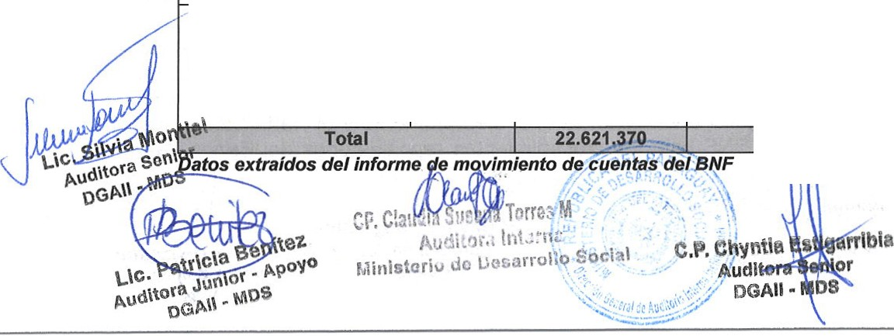

Nombre y apellido | C.I. Nº | Saldo en Gs.Al  2º bimestre/2019 | Saldo en Gs. al  4º bimestre/2019 |  | Observación
Sonia Espinoza Benítez | 6.147.908 | 7.860.378 | 8.180.091 |  | No tienen tarje ta de débito  desconoce procedimiento
Jorgelina Sosa González | 2.680.670 | 7.380.496 | 7.901.117 |  | No tienen tarjeta de débito  desconoce procedimiento
Elida Medina Monges | 2.694.606 | 7.380.496 | 7 | .901.117 | No tienen tarjeta de débito  desconoce procedimiento - Funcionarios del BNF les manifestó que tienen depositado pero que no pueden retirar
 |  |  |  | 23.982.326

Ministerio de DESARROLLO SOCIAL


- GOBIERNO
- NACIONAL


En ese sentido, este equipo auditor ha realizado una solicitud de informe sobre los acuses de recibos de tarjetas de participantes del Programa Tekopora por Memorándum DGAll Nº 492/2019 al Viceministerio de Protección y Promoción Socia l y Económica , el cual fue respondido a esta Dirección General por Memorándum VMPPSE Nº 1775/2019 - Memorándum Opto. Pagos Nº 798/2019 informando lo siguiente : " El Departamento de pagos utiliza el acuse de recibo de tarjetas, como un documento interno durante la jornada masiva de entrega en campo, y donde funcionarios de planta participa en dicha entrega.
En las emisiones de tarjetas que cuentan con pequeñas cantidades, no contamos con los acuses ya que la entrega se realiza a través de coordinadores Distritales o directamente en las sucursales del Banco Nacional de Fomento (BNF).
Por lo expuesto más arriba no se podrá remitir el pedido de acuse de entrega de tarjetas para los participantes mencionados, ya que corresponde a emisiones de tarjetas pequeñas, importante mencionar que el acuse de recibo no está establecido en el manual de funciones y procedimientos del departamento de pagos.

En base a lo expuesto precedentemente , se puede evidenciar el incumplimiento de lo establecido en el Manual de Operaciones, situación que imposibilita cumplir con el objetivo del Programa , considerando que existen participantes que no pueden acceder al subsidio y por ende mejorar su condición de vida .

Al respecto, se menciona lo establecido en el Manual Operativo del Programa Tekopora - Manual de Pagos Anexo Manual Operativo - Unidad de Tarjeta de Débito y Ventanilla que en el punto 3 de las actividades de esta unidad expone lo siguiente: "Verificación y carga de acuses de recibo de entrega de Tarjeta a Participantes del Programa para su impacto en el Listado de Pagos"; además el punto 4 expone cuanto sigue: "Elaboración de instrumentos de
Control y verificación de entrega de tarjetas de débito a Participantes "

DESCARGO:

El departamento de Pagos genera y remite el Calendario de Entrega de Tarjetas con el Listado de Participantes al Departamento de Operaciones y Acompañamiento , de manera a que el mismo realice la coordinación y difusión de las actividades, a través de los funcionarios de campo, siendo responsabilidad de los mismos la comunicación y convocatoria de los Participantes hasta el punto acordado para la entrega de los plásticos. Este calendario y listado son remitidos además a la Dirección del Programa Tekopora para su conocimiento .

En relación a lo mencionado sobre el incumplimiento de los puntos 3 "Verificación y Guarda de Acuses de recibo de entrega de Tarjetas a Participantes del Programa Tekopora para su impacto en el Listado de Pagos" y 4 "Elaboración de instrumentos de Control y Verificación de entrega de tarjetas de débito a Participantes", de la Unidad de Tarjetas y Ventanilla, se informa que los "Acuse de recibo de entrega de tarjeta" son utilizados en las Jornadas de entregas masivas de Tarjetas a Participantes del Programa que cuentan con Acompañamiento de Funcionarios del Departamento de Pagos en los diferentes Distritos de la República , en donde los Participantes acuden conforme a las convocatorias realizadas para dicho menester y en las cuales los mismos retiran los Plásticos correspondientes a cada titular en donde se procede a la firma de cada acuse generado a la par de los documentos respaldatorios de entrega de tarjetas utilizados por el BNF, posteriormente las tarjetas no entregadas en dichas jornada s uedan en las Sucursales del BNF correspondientes a cada Distrito para que las mismas sean
tiradas por los participantes que no acudieron a las Jornadas de Entrega Masiva, instanci .- -·
en la cual ya no participa ningún Funcionario de este Departamento y el Participante ti r.0- ! <"";:
iFa-su rjeta de débito del BN bajo los procedimientos re aldatorios del Banco ,:,: · a.r_' ·_,. ..',
Au ' J ·.;30 ·
oGAll • M ' rr: c1a·1·I ' iJ$ ' orre. M . , f " .
"'

Lic. . .
le1a
"'" vr. i

Ar1"°1l t -·.¡ n ..:ni ·
C P Chyntl lit q'%.";;- ·.· ·-.

""'
  - · i;
.·>

Auditora Jun1} - ri¡ l tcrl de Ue ar rol:o €oeial Audito r $ . q no :' í


'- '.?
DGAll • MDfil · n s V DG e i
s


Ministerio de DESARROLLO SOCIAL


- GOBIERNO
- NACIONAL


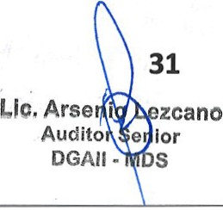
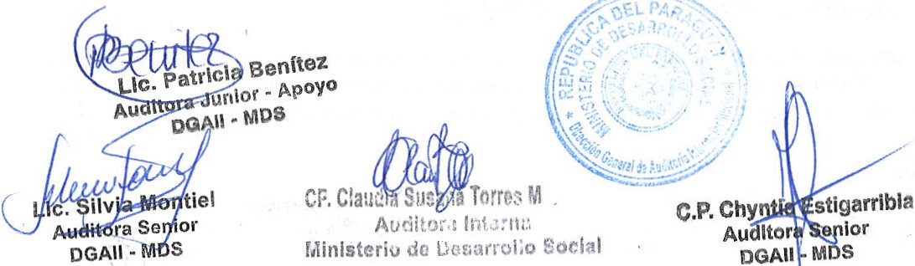

situación se presenta para los Distritos y/o Localidades en donde no se cuenta con Funcionarios del Programa o donde los Funcionarios del Departamento de Pagos no pueden acompañar. Es importante mencionar que el acompañamiento a estas jornadas por parte del Funcionario del Departamento de Pagos se realiza siempre y cuando se cuenten con los recursos Logísticos necesarios (vehículo, chofer, combustible y pago de viático) para la cobertura de la actividad y/o Autorización para que los mismos se trasladen por sus propios medios.

En cuanto a lo mencionado sobre el incumplimiento del Punto 4 del Manual de Pagos se informa que este Departamento cuenta con un documento Interno elaborado para la utilización como acuse de recibo de Tarjetas de débito, siempre y cuando el Funcionario del Departamento del Pagos participe de esa jornada de entrega de tarjetas de débito.

Consideramos importante aclarar que en atención a la mejora continua, este departamento , ya ha iniciado los trámites correspondientes para la depuración del Listado, remitiendo informe sobre el cruce de datos entre el Listado de Pagos correspondiente al Sto Bimestre y el Informe Ejecutivo de Pagos Nº 008/2019, de familias que cuentan con incompatibilidad de pago de subsidios. El mismo fue informado a la Dirección del Programa Tekopora, mediante MEMO PAGOS Nº 907/2019 , en fecha 07 de octubre y cuya copia se adjunta para los fines que las Dirección del Programa considere oportuno.

EVALUACIÓN DE DESCARGO

Analizado el descargo presentado por el Programa Tekopora , esta auditoría considera no regularizada la observación Nº 8, considerando lo establecido en el Manual Operativo del Programa Tekopora, en el Capítulo 1: Descripción del Programa Tekopora , 1.4.1.4. Departamento de Pagos: "...es el encargado de planificar, administrar, coordinar y controlar las transferencias monetarias relacionadas al sistema de pagos ..", punto c) Unidad de Tarjetas de Débito y Ventanilla : "Responsable de realizar las acciones
necesarias para que las transferencias monetarias de esta modalidad lleguen a los
participantes".

OBSERVACIÓN Nº 9: FALTA DE COORDINADORES DISTRITALES Y GUIAS
FAMILIARES. (Anexo VII).

En cuanto a lo establecido en el Manual Operativo del Programa Tekopora , en su Capítulo 11
- Ciclo Operativo del Programa, punto 2.3. Acompañamiento Socio Familiar y Comunitario que expresa cuanto sigue:" Este componente es clave para posibilitar el logro de niveles básicos de calidad de vida y construir a la implementación de Políticas Sociales inclusivas con enfoque de derechos ......Su implementación efectiva se da a través de las acciones del/la Guía Familiar, bajo estrecho seguimiento de los coordinadores Distritales y Departamentales." Y el punto 2.3.1 Acomp añamiento Socio Familiar: "...El acompañamiento familiar esta direccionado al cumplimiento de metas vinculados a los pisos de protección social (condición
básica de calidad de vida), durante el tiempo de permanencia de las familias en el Programa, hasta su promoción (graduación), se pudo evidenciar el incumplimiento del mismo, considerando la escases de funcionarios corroborado en las verificaciones In Situ realizadas , que se deta an a continuación :
'

·•

Ministetio de DESARROLLO SOCIAL


  - GOBIERNO
  - NACIONAL


Departamento de Central

Distrito de Luque: cuenta con una Coordinadora Distrital para un total de 578 familias activas
según datos extraídos del SIGBE.

Departamento de ltapúa

Distrito de Tomás Romero Pereira: de acuerdo a manifestaciones de la Coordinadora Distrital, al último corte 5° bimestre cuentan con 2100 familias de los cuales 390 familias cuentan con acompañamiento por parte de los Guías Familiares considerando que, de acuerdo a instrucciones recibidas por parte de la Coordinadora Departamental, corresponde a cada Guía Familiar 130 familias, quedando así 1.710 familias sin acompañamiento .

Carmen del Paraná: en el Distrito se cuenta actualmente con 2 funcionarios de Campo , 1 Coordinadora Distrital y una Guía Familiar que actualmente se encuentra con permiso por maternidad para un total de 231 hogares, de los cuales 130 familias cuentan con acompañamiento, quedando 101 familias sin acompañamiento .

Departamento de Alto Paraná

En entrevista a la Coordinadora Departamental Prof. María Fátima Espínola de Matiauda, la misma nos manifestó que los Distritos de Presidente Franco y Hernandarias no cuentan con funcionarios de campo, por lo que nos indicó los nombres de los referentes del Programa Tekopora que son funcionarias de las Municipalidades para el acompañamiento a las verificaciones In Situ.

Distrito de Ciudad del Este: cuenta con una Coordinadora Distrital desde hace 2 meses para un total de 971 familias, no cuenta con Guías Familiares para el acompañamiento Socio familiar .

Distrito de Juan León Mallorquín: cuenta con una Coordinadora Distrital y 4 Guías Familiares para un total de 810 familias según datos del SIGBE, corresponde a cada Guía Familiar 130 familias, totalizando 510 las familias con acompañamiento y 290 sin acompañamiento.

DESCARGO :

Memorándum Opto. de Operaciones y Acompañamiento Nº 1513/2019:

En atención a la observación , se informa que el acompañamiento socio-familiar se implementa mediante el trabajo realizado por los guías familiares a través de las visitas domiciliarias casa por casa.

Esto implica que el nivel de cobertura, en cuanto a acompañamiento socio-familiar en cada
istrito, está limitado a la disponibilidad de recursos humanos (guías familiares) .


astamos convencidos , que la implementación efectiva del componente de acompañamiento
J
Rcio familiar del Programa Tekopora, se da a través de las acciones que realiza el/la G_u\·
IC ra 'liar:,& strecho seguimiento de los Coordinadores Distrit les y Departamentales/ / .
f
( l
l>..uditora , \
oGAll • M , :
e z ·, 32
L pat unlor • A v° CF. C a:::ia Su ·. T11rre M · .rrlbla \
Aud ª s f\.lJt'.i( .. 1 tnl.;;m. Uc.Arse :ezcano
DG F.linii1,crh,1 1.lc v.morrol:u Soelal Audit r ni'iff
DGAI • OS -

1 .1 . ..... "
.
·' :'\
.
¡
I


Milústerio de DESARROLLO SOCIAL


- GOBIERNO
- NACIONAL


Y es ante esta premisa, que el Departamento de Operaciones y Acompañamiento, que trabaja específicamente el componente de acompañamiento socio familiar y comunitario del Programa Tekopora , ha realizado en reiteradas ocasiones solicitudes de contratación de nuevos funcionarios de campo, con el fin aumentar la cobertura de guías familiares y poder brindar al 100 % de los participantes del Programa Tekopora el acompañamiento socio-familiar mencionado , es decir brindar apoyo para facilitar el vínculo de las familias con los diversos
servicios públicos, posibilitando la mejora en el bienestar de cada familia, apuntando al cumplimiento de metas vinculadas a los pisos de protección social.

Actualmente el Programa Tekopora cuenta con 166.759 familias activas participantes (corte Setiembre-Octubre). Esto significa que todas estas familias reciben su TMC (Transferencia Monetaria Condicionada), y de tal manera deberían de recibir acompañamiento socio familiar. Y como ya se mencionó en reiteradas ocasiones es el GUIA FAMILIAR el responsable de
realizar el acompañamiento socio familiar y comunitario. de acuerdo a los lineamientos establecidos por el Programa.

En concordancia al párrafo anterior se informa que solo el 55% de las familias activas participantes del Programa Tekopora, actualmente cuenta con acompañamiento socio familiar y es aquí donde es tan importante mencionar que los puntos observados por la Ali en su gran mayoría tienen que ver con familias que por al menos 6 o más meses no han contado con el acompañamiento socio-familiar por parte de un funcionario del Programa.

Se presenta Memorándum Opto. de Operaciones y Acompañamiento Nº 175/2019 y 838/2019 mediante los cuales se ha puesto a conocimiento de la -dirección del Programa Tekopora , las necesidades mínimas identificadas, en cuanto a RRHH para el trabajo operativo en campo , a fin de que se pueda evaluar la posibilidad de contratación de nuevos funcionarios conforme a las reglamentaciones vigentes y de acuerdo a la disponibilidad presupuestar ia.

EVALUACIÓN DE DESCARGO

Analizado el descargo presentado por el Programa y considerando la documentación pertinente, este equipo de Auditoria considera reconocida la presente observación , por tanto se ratifica en la misma.

CONCLUSION:

En base a los trabajos realizados y a los resultados obtenidos en relación a la verificación in situ, realizado en los Distritos de Tomas Romero Pereira y Carmen del Paraná del Departamento de ltapuá, Distritos de Presidente Franco, Hernandarias, Ciudad del Este y Juan León Mallorquín del Departamento de Alto Paraná y los Distritos de Capiatá y Luque del Departamento de Central, como así la verificación documental realizada a los procesos del Programa Tekopora, este equipo auditor concluye:

  - Debilidad en los procesos del Sistema de Control Interno.
  - Incumplimiento de las disposiciones establecidas en el Manual Operativo del Programa.
  - Sistema de Gestión de Beneficiarios'JSIGBE), con relación a los participantes que
t I ,-, · ':\

e actualización

,._uci\togGA\\ • t,i\OS ,, .,11
•
,¿,_' \


,..r; C'a,,.íia 51 1 11 Torre M - "- -C.P.Chynt
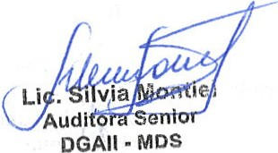



,...,-, • 11 "· Audlt
Au'11t.,r.: In\ > n · A-1.-_ .=
- linlstcriv de 1..l<.u;o1rot:o Sock•I 33

Lic.Arsen· cano
Auditor
DGAll-M

Ministerio de DESARROLLO SOCIAL


- GOBIERNO
- NACIONAL


RECOMENDACIÓN

./ Que, el Viceministerio de Protección y Promoción Social y Económica arbitre los mecanismos necesarios y establezca acciones correctivas respecto a la falta de verificación y seguimiento en forma bimestral de los fondos no utilizados por el Programa Tekopora para el pago de "Subsidios y Asistencia Social a Personas y Familias del Sector Privado", a fin mantener un control pormenorizado de las cuentas a fin de evitar la acumulación de saldos, atendiendo lo establecido en el contratQ vigente con BNF que en su adenda Nº 742 que expresa: "...el Banco no podrá realizar reintegros a la SAS de importes o sumas de dinero depositadas a cuenta del BENEFICIARIO",

./ Que, el Viceministerio de Protección y Promoción Social y Económica - Programa Tekopora tome los recaudos necesarios a fin de canalizar las acciones pertinentes que faciliten los controles , seguimientos y la depuración completa de los participantes del Programa Tekopora .

./ Que, el Viceministerio de Protección y Promoción Social y Económica - Programa Tekopora , según disponibilidad de recursos, dote de personal necesario (Coordinadores y Guías Familiares), a fin de dar cumplimiento a las metas y objetivos del Programa .

./ Realizar las gestiones pertinentes a fin de proceder a la revisión y actualización de lo dispuesto en el Manual Operativo del Programa Tekopora .

./ Implementar monitoreos permanentes de carácter urgente que permitan mitigar las situaciones identificadas , de manera a realizar las actualizaciones de datos que correspondan garantizando que las familias reciban las TMC en tiempo y forma .

./ Incluir procedimientos de controles posteriores a la TMC que permitan optimizar la transferencia y el proceso de pago.

./ Que el Viceministerio de Administración y Finanzas solicite el análisis de las cuentas activas y no activas de los participantes del Programa correspondientes a los siguientes bimestres del Ejercicio Fiscal 2019, a fin de considerar la depuración de los saldos para la devolución del importe al Tesoro Público dependiente del Ministerio de Hacienda.

./ Elaboración de un Plan de Trabajo, medible y ejecutable de las dependencias del Programa Tekopora , entre los funcionario s de planta y campo en la que se definan procedimientos y los mismos puedan ser monitoreados con la frecuencia que establezca el Programa

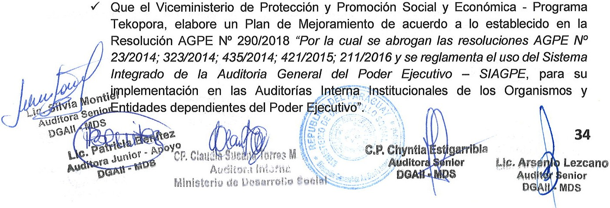

Ministeri o de DESARROLLO SOCIAL


- GOBIERNO
- NACIONAL


Al Viceministerio de Administración y Finanzas

,¡ Solicitar de forma bimestral los extractos bancarios al Banco Nacional de Fomento a fin de realizar conciliaciones de la consistencia, correspondencia y depuración de saldos de participantes del Programa

Es nuestro informe
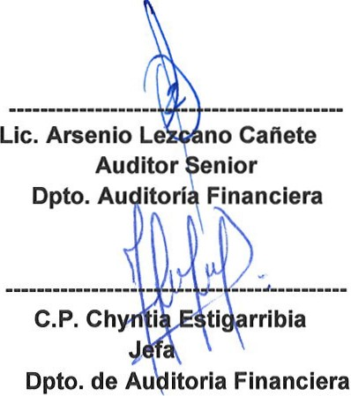

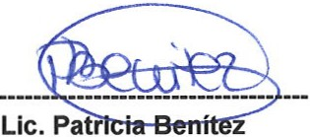

Audito ra Junior  Opto. Auditor ia Financiera
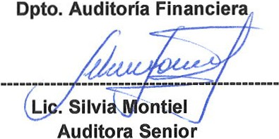

c. ;;u-;;; ; -; ;:no
Directora General
Dirección Generalde Auditoria Interna Internacional

35



